TRƯỜNG ĐẠI HỌC KINH TẾ

**KHOA THỐNG KÊ – TIN HỌC**

–––––––––––––––––––––––––––––––



**BÁO CÁO MÔN HỌC**

**QUẢN TRỊ CƠ SỞ DỮ LIỆU**

Lớp : 48K21.1

Giáo viên hướng dẫn : Cao Thị Nhâm

Nhóm : 48k211.04

Thành viên Nguyễn Thanh Thảo

Nguyễn Huỳnh Hương

Phan Thị Thanh Nhàn

Lê Thị Bích

Võ Thị Thu Trang

**Đà Nẵng, 18/10/202**

MỤC LỤC

**I.** **Thiết kế cơ sở dữ liệu:** 5

1. Thiết kế cơ sở: 5

2. Chuẩn hóa quan hệ: 5

**II.** **Vẽ sơ đồ quan hệ:** 6

**III.** **Thiết kế chi tiết bảng:** 6

a. Bảng NhanVien 6

b. Bảng ChuQuan 7

c. Bảng ChamCong 8

d. Bảng ChamCongNV 9

e. Bảng ThongBao 9

g. Bảng LichLam 10

h. Bảng LichLamNV 10

i. Bảng Luong 11

j. Bảng CapBacNV 11

k. Bảng LuongNV 12

**IV.** **Yêu cầu module:** 12

1) Hàm tính tiền lương cho nhân viên 14

2) Thủ tục tạo thông báo 15

3) Thủ tục cập nhất thông tin nhân viên 17

4) Thủ tục kiểm tra mã đăng nhập đã tồn tại hay chưa 19

5) Thủ tục tạo mới thông tin nhân viên 20

6) Thủ tục cập nhật Ngày nghỉ trong bảng lịch làm 22

7) Thủ tục để sửa đổi thời gian chấm công 24

8) Trigger cập nhật số giờ làm trong tháng 26

9) Kiểm tra trùng ca làm việc 28

10) Kiểm tra thêm mới nhân viên 29

11) Xóa thông báo 30

12) Xóa thông báo tự động 31

13) Trigger kiểm tra mức lương Nhân viên 32

**V.** **Xây dựng cơ chế bảo mật** 34

1.Lập bảng phân quyền 35

**2. Login** 35

a. Chủ quán 35

b.Nhân viên 39

**3. Tạo role và phân quyền trên từng bảng** 42

a. Chủ quán 42

b. Nhân viên 42

**3.** **Mã hóa** 47

3.1. Bảng NhanVien 48

3.2. Bảng ChuQuan 49

**VI.** **Back_up dữ liệu trên cloud** 50

**VII.** **Lưu trữ dữ liệu** 54

**VIII.** **ĐỀ PHÒNG PHƯƠNG ÁN BỊ TẤN CÔNG BẰNG SQL INJECTION** 58

DANH MỤC HÌNH ẢNH

Hình 1 Sơ đồ quan hệ 7

Hình 2:Đăng nhập tài khoản chủ quán 36

Hình 3: Phân quyền trên server 36

Hình 4: Thiết lập quyền trên cơ sở dữ liệu 37

Hình 5: Thiết lập trạng thái 37

Hình 6: Login bằng tài khoản chủ quán 38

Hình 7: Thiết lập thông tin cơ bản nhân viên 39

Hình 8: Thiết lập trên server 39

Hình 9: Thiết lập quyền trên cơ sở dữ liệu 40

Hình 10: Thiết lập trạng thái 40

Hình 11: Đăng nhập bằng tài khoản nhân viên 41

Hình 12: : Tạo role nhân viên và thêm tài khoản 42

Hình 13: : Gán quyền cho các bảng bên dưới 43

Hình 14: : Mã hóa các cột 48

Hình 15: :Chạy kiểm tra bảng nhân viên 49

Hình 16: : Mã hóa bảng chủ quán 49

Hình 17: : Kiểm tra chạy bảng chủ quán 50

Hình 18: : Lựa chọn thao tác backup 51

Hình 19: Full back up 52

Hình 20: Đường dẫn backup 52

Hình 21: Gắn link đường dẫn xong 53

Hình 22: Hoàn thành backup 53

Hình 23: Tạo tài khoản và đăng nhập 54

Hình 24: Chọn ứng dụng 54

Hình 25: Tạo nhóm và người dùng 55

Hình 26: Thông tin kết nối 55

Hình 27: Nhập thông tin để kết nối 56

Hình 28: Đã kết nối thành công 57

Hình 29: Dữ liệu được cập nhật 57

Hình 30: Đăng nhập thành công 60

Hình 31: Đăng nhập thất bại 61

1. **Thiết kế cơ sở dữ liệu:**
2. Thiết kế cơ sở:
3. Chuyển thực thể thu được:

* NhanVien (CCCD, TenNV, TuoiNV, DiaChi, SDT, SoTaiKhoanNH, **MaDangNhap**, MatKhau)
* ChuQuan **(SoCCCD,** TenChuQuan, TuoiChuQuan, NoiOHienTai, SoDienThoai,Username**,**Password)
* Luong(**MaBangLuong**, TenNV, MaDangNhap **,** SoGioLamTrongThang, SoGioBatDauLam, CapBac, TienLuong)
* ChamCong(**MaBangChamCong**,TenNV, MaDangNhap, CaLam, NgayChamCong, TGVaoCa, TGRaCa)
* ThongBao(**MaTB**,TenThongBao,ThoiGianThongBao, NoiDungThongBao)
* LichLam:(NgayLam**,MaBang**, TenNV, MaDangNhap**,**CaLam,NgayNghi)

1. Chuyển quan hệ thu được:

* Lương (**MaBangLuong**, SoGioLamTrongThang, SoGioBatDauLam, CapBac, TienLuong, MaDangNhap)
* ChamCong (**MaBangChamCong**, CaLam, NgayChamCong, TGVaoCa, TGRaCa, MaDangNhap)
* ThongBao (**MaTB**, TenThongBao, ThoiGianThongBao, NoiDungThongBao, MaDangNhap)
* LichLam (**MaBang**, NgayLam, CaLam, NgayNghi, MaDangNhap)

1. Chuẩn hóa quan hệ:

* **Chuẩn hóa quan hệ Luong, thu được:**

CapBacNV(**MaDangNhap**, CapBac)

Luong(**MaBangLuong**, SoGioLamTrongThang, SoGioBatDauLam, TienLuong)

LuongNV**( MaBangLuong, MaDangNhap)**

* **Chuẩn hóa quan hệ ChamCong, thu được:**

ChamCong(**MaBangChamCong**, CaLam, NgayChamCong, TGVaoCa, TGRaCa)

ChamCongNV(**MaBangChamCong, MaDangNhap)**

* **Chuẩn hóa quan hệ ThongBao, thu được:**

ThongBao (**MaTB,** TenThongBao,ThoiGianThongBao, NoiDungThongBao)

ThongBaoNV( **MaTB, MaDangNhap)**

* **Chuẩn hóa quan hệ LichLam, thu được:**

LichLam (**MaBang**, NgayLam, CaLam,NgayNghi)

LichLamNV( **MaBang**, **MaDangNhap**)

1. **Vẽ sơ đồ quan hệ:**

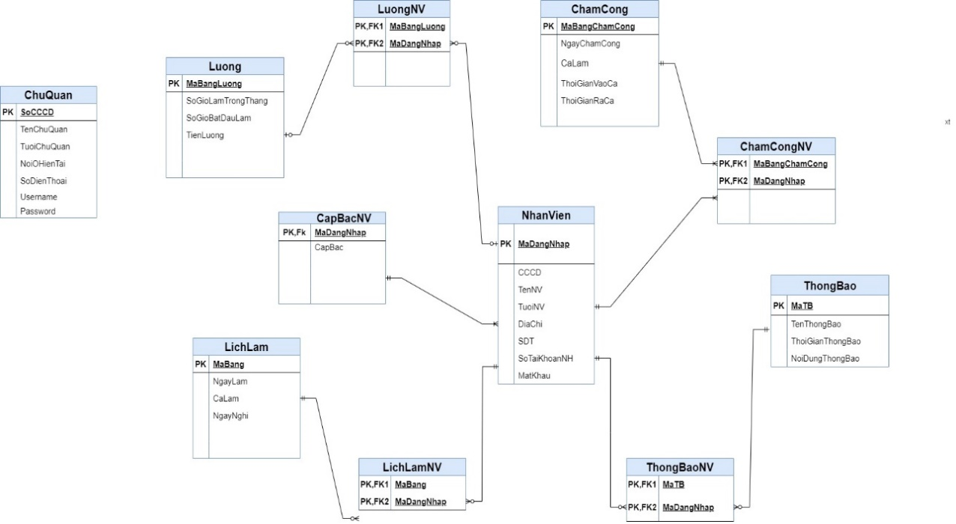

Hình 1 Sơ đồ quan hệ

1. **Thiết kế chi tiết bảng:**

### Bảng NhanVien

NhanVien: **MaDangNhap**, CCCD, TenNV, TuoiNV, DiaChi, SDT, SoTaiKhoanNH, MatKhau

|  |  |  |  |  |
| --- | --- | --- | --- | --- |
| Tên | Kiểu dữ liệu | Ràng buộc | Khóa | Mô tả |
| MaDangNhap | Char (12) | not null | PK | Khóa chính, mã đăng nhập của nhân viên |
| CCCD | char(12) | unique |  | số cccd của nhân viên |
| TenNV | nvarchar(50) | not null |  | Tên của nhân viên |
| TuoiNV | int | not null |  | Tuổi của nhân viên |
| DiaChi | nvarchar(60) | not null |  | Địa chỉ của nhân viên |
| SDT | char(10) | unique |  | Số điện thoại của nhân viên |
| SoTaiKhoanNH | Varchar (20) | not null |  | Số tài khoản của nhân viên |
| MatKhau | Varchar (20) | not null |  | Mật khẩu đăng nhập của nhân viên |

### Bảng ChuQuan

ChuQuan: **SoCCCD**, TenChuQuan, TuoiChuQuan, NoiOHienTai, SoDienThoai, Username, Password

|  |  |  |  |  |
| --- | --- | --- | --- | --- |
| Tên | Kiểu dữ liệu | Ràng buộc | Khóa | Mô tả |
| SoCCCD | Char (12) | unique | PK | Khóa chính của bảng, Số căn cước công dân của chủ quán |
| TenChuQuan | NVarchar (50) | not null |  | Tên của chủ quán |
| TuoiChuQuan | int | not null |  | Tuổi của chủ quán |
| NoiOHienTai | NVarchar (50) | not null |  | Nơi ở của chủ quán |
| SoDienThoai | Char (10) | unique |  | Số điện thoại chủ quán |
| Username | char (12) | not null |  | Mã đăng nhập của chủ quán |
| Pass | Varchar (20) | not null |  | Mật khẩu đăng nhập chủ quán |

### Bảng ChamCong

ChamCong(**MaBangChamCong**, CaLam, NgayChamCong, TGVaoCa, TGRaCa)

|  |  |  |  |  |
| --- | --- | --- | --- | --- |
| Tên | Kiểu dữ liệu | Ràng buộc | Khóa | Mô tả |
| MaBangChamCong | Char (4) | not null | PK | Khóa chính của bảng, Mã bảng chấm công |
| NgayChamCong | date | not null |  | Ngày chấm công của nhân viên |
| TGVaoCa | datetime |  |  | Thời gian vào ca của nhân viên |
| TGRaCa | datetime |  |  | Thời gian ra ca của nhân viên |
| CaLam | Varchar (10) | not null |  | Ca làm của nhân viên |

*

* Đổi kiểu dữ liệu trong bảng Chamcong:

Thay đổi : cột tgvaoca và tgraca bỏ ràng buộc not null

### Bảng ChamCongNV

ChamCongNV(MaBangChamCong, MaDangNhap)

|  |  |  |  |  |
| --- | --- | --- | --- | --- |
| Tên | Kiểu dữ liệu | Ràng buộc | Khóa | Mô tả |
| MaBangChamCong | Char (4) | not null | PK,FK | Khóa chính và khóa ngoại của bảng, Mã bảng chấm công |
| MaDangNhap | char(12) | not null | FK,PK | Khóa chính và khóa ngoại của bảng, Mã đăng nhập của nhân viên |

### Bảng ThongBao

ThongBao (**MaTB,** TenThongBao,ThoiGianThongBao, NoiDungThongBao)

|  |  |  |  |  |
| --- | --- | --- | --- | --- |
| Cột | Kiểu dữ liệu | Ràng buộc | Khóa | Mô tả |
| MaTB | char(4) | not null | PK | Khóa chính của bảng, Mã bảng thông báo |
| TenThongBao | Nvarchar (50) | not null |  | Tên thông báo |
| ThoiGianThongBao | Datetime | not null |  | Thời gian thông báo |
| NoiDungThongBao | nvarchar (200) | not null |  | Nội dung thông báo |

1. Bảng ThongBaoNV

ThongBaoNV( **MaTB, MaDangNhap)**

|  |  |  |  |  |
| --- | --- | --- | --- | --- |
| Cột | Kiểu dữ liệu | Ràng buộc | Khóa | Mô tả |
| MaTB | char(4) | not null | PK, FK | Khóa chính và khóa ngoại của bảng, Mã bảng thông báo |
| MaDangNhap | char(12) | not null | FK,PK | Khóa chính và khóa ngoại của bảng, Mã đăng nhập của nhân viên |

### Bảng LichLam

LichLam (**MaBang**, NgayLam, CaLam,NgayNghi)

|  |  |  |  |  |
| --- | --- | --- | --- | --- |
| Cột | Ràng buộc | Kiểu dữ liệu | Khóa | Mô tả |
| MaBang | not null | char(4) | PK | Khóa chính của bảng, Mã bảng lịch làm |
| NgayLam | not null | date |  | Ngày làm của nhân viên |
| CaLam | not null | varchar(10) |  | Ca làm của nhân viên |
| NgayNghi |  | date |  | Ngày nghỉ của nhân viên |

### Bảng LichLamNV

LichLamNV( **MaBang**, **MaDangNhap**)

|  |  |  |  |  |
| --- | --- | --- | --- | --- |
| Cột | Kiểu dữ liệu | Ràng buộc | Khóa | Mô tả |
| MaBang | char(4) | not null | PK, FK | Khóa chính và khóa ngoại của bảng, Mã bảng thông báo |
| MaDangNhap | char(12) | not null | FK, PK | Khóa chính và khóa ngoại của bảng, Mã đăng nhập của nhân viên |

### Bảng Luong

**Luong**(**MaBangLuong**, SoGioLamTrongThang, SoGioBatDauLam, TienLuong)

|  |  |  |  |  |
| --- | --- | --- | --- | --- |
| Cột | Ràng buộc | Kiểu dữ liệu | Khóa | Mô tả |
| MaBangLuong | not null | char(4) | PK | Khóa chính của bảng, Mã bảng lương |
| SoGioLamTrongThang | not null | int |  | Số giờ làm trong tháng |
| SoGioBatDauLam | not null | int |  | Số giờ từ lúc bắt đầu làm tại quán đến thời điểm tính lương |
| TienLuong | not null | int |  | Tiền lương của nhân viên |

### Bảng CapBacNV

CapBacNV(**MaDangNhap**, CapBac)

|  |  |  |  |  |
| --- | --- | --- | --- | --- |
| Cột | Ràng buộc | Kiểu dữ liệu | Khóa | Mô tả |
| MaDangNhap | not null | char (12) | PK,FK | Khóa chính và khóa ngoại của bảng |
| CapBac | not null | char (2) |  | Loại cấp bậc của nhân viên |

### Bảng LuongNV

LuongNhanVien( **MaBangLuong, MaDangNhap**)

|  |  |  |  |  |
| --- | --- | --- | --- | --- |
| Cột | Ràng buộc | Kiểu dữ liệu | Khóa | Mô tả |
| MaDangNhap | not null | char (12) | PK,FK | Khóa chính và khóa ngoại của bảng |
| MaBangLuong | not null | char(4) | PK, Fk | Khóa chính và khóa ngoại của bảng |

1. **Yêu cầu module:**

|  |  |  |  |
| --- | --- | --- | --- |
| STT | Tên | Đặt tên | Mục đích |
| 1 | Hàm tính tiền lương cho nhân viên | TienLuong | Tính tiền lương cho nhân viên |
| 2 | Thủ tục tạo thông báo | TaoThongBao | Tạo thông báo khi chủ quán có thông tin mới muốn thông báo đến cho nhân viên trong quán |
| 3 | Thủ tục cập nhật thông tin nhân viên | CapNhatThongTin | Khi thông tin của nhân viên bị sai hoặc có sự thay đổi nào đó như địa chỉ, số điện thoại thì sử dụng hàm để sửa thông tin nhân viên để đảm bảo rằng tất cả thông tin của nhân viên luôn được cập nhật và chính xác, từ đó giúp chủ quán dễ dàng quản lý theo dõi và kiểm soát thông tin. |
| 4 | Thủ tục kiểm tra mã đăng nhập đã tồn tại hay chưa | CheckMaDangNhap | Kiểm tra mã đăng nhập đã tồn tại trong bảng nhân viên hay chưa |
| 5 | Thủ tục tạo mới thông tin nhân viên | TaoThongTinNV | Khi có nhân viên mới vào làm, thủ tục sẽ tạo thông tin cho nhân viên mới |
| 6 | Thủ tục cập nhật Ngày nghỉ trong bảng lịch làm | CapNhatNgayNghi | Cập nhật lại ngày nghỉ cho nhân viên nếu nhân viên xin nghỉ |
| 7 | Thủ tục để sửa đổi thời gian chấm công | CapNhatThoiGianChamCong | Trong trường hợp có sai sót hoặc lỗi hệ thống dẫn đến việc chấm công không chính xác, thủ tục này cho phép quản lý dễ dàng sửa đổi thời gian chấm công để đảm bảo tính chính xác. |
| 8 | Trigger cập nhật số giờ làm trong tháng | TinhSoGioLam | Tự động cập số giờ làm trong tháng sau khi chấm công (thêm 1 bản ghi mới trong bảng chấm công) |
| 9 | Trigger đảm bảo nhân viên không đăng ký hai ca làm việc trùng giờ trong cùng một ngày. | KiemTraTrungCaLamViec | Trigger này sẽ kiểm tra xem nhân viên đã đăng ký ca làm việc trùng giờ trong cùng một ngày chưa, nếu đã tồn tại thì sẽ phát sinh lỗi và hủy giao dịch. Nếu không có lỗi, trigger sẽ thực hiện chèn dữ liệu bình thường. |
| 10 | Trigger khi thêm mới nhân viên, đảm bảo rằng mã đăng nhập là mới và phải đủ 12 ký tự, số điện thoại phải hợp lệ | KiemTraThemNhanVien | Trigger này sẽ kiểm tra xem mã đăng nhập của nhân viên có lã mã mới hay không và có đủ 12 ký tự hay không, số điện thoại có hợp lệ (số điện thoại có 10 số) )hay không trước khi thêm bản ghi mới vào bảng nhân  viên. |
| 11 | Thủ tục để xóa thông báo khi thông tin không còn phù hợp. | XoaThongBao | Thủ tục để cập xóa thông báo khi thông báo  không còn phù hợp với tình hình thực tế để đảm bảo rằng nhân viên luôn nhận được thông tin phù hợp trong các tình hình khác nhau của quán. |
| 12 | Trigger để xóa thông tin bị lỗi thời | XoaThongBaoTuDong | Trigger này kiểm tra dung lượng của bản ghi và xóa những thông báo bị lỗi thời giải phóng dung lượng |
| 13 | Trigger kiểm tra tính hợp lệ của lương, đảm bảo mức lương phải nằm trong khoảng lương hợp lý tùy thuộc vào cấp bậc của nhân viên. | KiemTraMucLuong | Trigger này kiểm tra rằng mức lương phải nằm trong khoảng lương hợp lý dựa trên cấp bậc của nhân viên, điều này giúp ngăn chặn việc nhập các giá trị lương không hợp lý, có thể dẫn đến sự không công bằng trong quản lý lương. |

1. CHI TIẾT CÁC MODULE:
2. Hàm tính tiền lương cho nhân viên

|  |  |
| --- | --- |
| Tính tiền lương cho nhân viên  Loại: Hàm | |
| Mô tả: Tính tiền lương cho nhân viên theo tháng | |
| Input | Số giờ làm trong tháng, Mã đăng nhập |
| Output | Tiền lương |
| Process | Lấy cấp bậc của nhân viên, điều kiện MaDangNhap = mã đăng nhập  Tính lương mỗi giờ:  Nếu cấp bậc = S1 -- > 15000  Nếu cấp bậc = S2 -- > 17000  Nếu cấp bậc = SS -- > 20000  Còn lại là 0  3. Tiền lương = số giờ làm trong tháng * lương mỗi giờ |
| Code | Create or alter function TienLuong (@SoGioLamTrongThang int, @MaDangNhap char (12))  Returns int  begin  =  declare @TienLuong int, @CapBac char(2), @LuongMoiGio int    select @CapBac = CapBac from CapBacNV where MaDangNhap = @MaDangNhap    set @LuongMoiGio = case when @CapBac = 'S1' then 15000                              when @CapBac = 'S2' then 17000                              when @CapBac = 'SS' then 20000                              else 0                         end  set @TienLuong = @SoGioLamTrongThang * @LuongMoiGio  return @TienLuong  end |

1. Thủ tục tạo thông báo

|  |  |
| --- | --- |
| Tạo thông báo  Loại: Thủ tục | |
| Mô tả: Tạo thông báo khi chủ quán có thông tin mới muốn thông báo đến cho nhân viên trong quán | |
| Input | Tên thông báo, Nội dung thông báo |
| Output | N/A |
| Process | 1. Lấy mã thông báo cũ = mã thông báo lớn nhất ở trong bảng ThongBao  2. Nếu mã thông báo cũ trống thì set mã thông báo cũ  = 000      Ngược lại, tạo mã thông báo mới = mã thông báo cũ + 1 và đảm bảo mã thông báo mới có 4 ký tự  3.  Nhập dữ liệu vào bảng ThongBao |
| Code | create or alter procedure TaoThongBao      @TenThongBao nvarchar(100),      @NoiDungThongBao nvarchar(200)  begin       declare @MaTB_moi char(4)       declare @MaTB_cu char(4)       declare @A int       set @MaTB_cu = (select max(MaTB) from ThongBao)       if @MaTB_cu is null       begin           set @MaTB_cu = 000      end      else      begin          set @A = @MaTB_cu + 1          set @MaTB_moi = concat(replicate('0', 4 - len(@A)), @A)          insert into ThongBao (MaTB, TenThongBao, ThoiGianThongBao, NoiDungThongBao)          values (@MaTB_moi, @TenThongBao, getdate(), @NoiDungThongBao)          select * from ThongBao where MaTB = @MaTB_moi       end  end  exec TaoThongBao N'Thông báo chương trình khuyến mãi', N'Tặng khách hàng 1 con labubu khi mua trà sữa'  Select * from ThongBao |

1. Thủ tục cập nhất thông tin nhân viên

|  |  |
| --- | --- |
| Cập nhật thông tin nhân viên  Loại: Thủ tục | |
| Mô tả: Khi thông tin của nhân viên bị sai hoặc có sự thay đổi nào đó như địa chỉ, số điện thoại thì sử dụng hàm để sửa thông tin nhân viên để đảm bảo rằng tất cả thông tin của nhân viên luôn được cập nhật và chính xác, từ đó giúp chủ quán dễ dàng quản lý theo dõi và kiểm soát thông tin. | |
| Input | MaDangNhap, CCCD, TenNV, TuoiNV , DiaChi, SDT, SoTaiKhoanNH, MatKhau |
| Output | In ra giá trị chuỗi ‘Cập nhật không thành công’ nếu số dòng update <= 0  In  ra giá trị chuỗi ‘Cập nhật thành công’ nếu số dòng update > 0 |
| Process | 1. Update bảng nhân viên thay đổi thông tin với điều kiện MaDangNhap = @MaDangNhap 2. Nếu số dòng update = 0 thì in ra ‘Cập nhật không thành công’   Ngược lại, in ra 'Cập nhật thành công' |
| Code | create or alter PROC CapNhatThongTin(@MaDangNhap char(12),                                                           @CCCD char(12),                                                           @TenNV nvarchar(50) ,                                                           @TuoiNV int ,                                                           @DiaChi nvarchar(60),                                                           @SDT char(10) ,                                                           @SoTaiKhoanNH varchar(20)                                                           @MatKhau varchar(20) )  as  begin           update NhanVien           set CCCD = @CCCD,                       TenNV = @TenNV,                       TuoiNV = @TuoiNV,                       DiaChi = @DiaChi,                       SDT = @SDT,                       SoTaiKhoanNH = @SoTaiKhoanNH,                       MatKhau = @MatKhau           where MaDangNhap = @MaDangNhap           if @@ROWCOUNT = 0           begin                       print N'Cập nhật không thành công'           end           else           begin                       print N'Cập nhật thành công'           end  end  -- gọi thủ tục  exec CapNhatThongTin @MaDangNhap = 'NV0000000020',                                     @CCCD = '123456789012',                                   @TenNV = N'Nguyễn Văn A',                                   @TuoiNV = 30,                                   @DiaChi = N'123 Đường ABC, Quận 1',                                   @SDT = '0123456789',                                   @SoTaiKhoanNH = '1234567890',                                   @MatKhau = 'MatKhauMoi' |

1. Thủ tục kiểm tra mã đăng nhập đã tồn tại hay chưa

|  |  |
| --- | --- |
| Kiểm tra mã đăng nhập đã tồn tại hay chưa?  Loại: Thủ tục | |
| Mô tả: Kiểm tra mã đăng nhập đã tồn tại trong bảng nhân viên hay chưa | |
| Input | mã đăng nhập |
| Output | trả về chuỗi: - Mã đăng nhập đã tồn tại / Mã đăng nhập chưa tồn tại |
| Process | 1. kiểm tra xem có tồn tại nhân viên có MaDangNhap = mã đăng nhập không  - Nếu có --> Mã đăng nhập đã tồn tại  - Còn lại --> Mã đăng nhập chưa tồn tại |
| Code | create or alter PROC CheckMaDangNhap(@MaDangNhap char(12), @KiemTra nvarchar(50) output)  as  begin  if exists (select * from NhanVien where MaDangNhap = @MaDangNhap)  begin  set @KiemTra = N'Mã đăng nhập đã tồn tại'  end  else  begin  set @KiemTra = N'Mã đăng nhập chưa tồn tại'  end  end  declare @mdn varchar(12), @kt nvarchar(50)  exec CheckMaDangNhap 'NV0000000001', @kt output  print @kt |

1. Thủ tục tạo mới thông tin nhân viên

|  |  |
| --- | --- |
| Tạo mới thông tin nhân viên  Loại: Thủ tục | |
| Mô tả: Khi có nhân viên mới vào làm, thủ tục sẽ tạo thông tin cho nhân viên mới | |
| Input | MaDangNhap, CCCD, TenNV, TuoiNV , DiaChi, SDT, SoTaiKhoanNH, MatKhau |
| Output | trả về chuỗi: Mã đăng nhập đã tồn tại  N/A |
| Process | 1. kiểm tra xem có tồn tại nhân viên có MaDangNhap = mã đăng nhập không  - Nếu có --> Mã đăng nhập đã tồn tại  - Còn lại --> Nhập dữ liệu vào bảng NV |
| Code | create or alter PROC TaoThongTinNV ( @MaDangNhap char(12),  @CCCD char(12),  @TenNV nvarchar(50) ,  @TuoiNV int ,  @DiaChi nvarchar(60),  @SDT char(10) ,  @SoTaiKhoanNH varchar(20) ,  @MatKhau varchar(20),  @kiemtra nvarchar(50) output)  as  begin  if exists (select * from NhanVien where MaDangNhap = @MaDangNhap)  begin  set @KiemTra = N'Mã đăng nhập đã tồn tại'  end  else  begin  insert into NhanVien  values( @MaDangNhap, @CCCD, @TenNV, @TuoiNV, @DiaChi, @SDT, @SoTaiKhoanNH, @MatKhau)  end  end  declare @mdn char(12), @cc char(12), @ten nvarchar(50) ,  @tuoi int , @dc nvarchar(60), @sodt char(10) ,  @stk varchar(20) , @mk varchar(20), @kt nvarchar(50)  exec TaoThongTinNV 'NV0000000001', '123456789012', 'ABC', 20, 'Quang Ngai', '0965525315', '0987654321', 'ABCDE', @kt output  print @kt  declare @mdn char(12),  @cc char(12),  @ten nvarchar(50) ,  @tuoi int ,  @dc nvarchar(60),  @sodt char(10) ,  @stk varchar(20) ,  @mk varchar(20),  @kt nvarchar(50)  exec TaoThongTinNV 'NV5487294765', '124456789015', 'ABC', 20, 'Quang Ngai', '0961525315', '0980654321', 'ABCDE', @kt output  print @kt  select * from NhanVien |

1. Thủ tục cập nhật Ngày nghỉ trong bảng lịch làm

|  |  |
| --- | --- |
| Cập nhật ngày nghỉ  Loại: Thủ tục | |
| Mô tả: Cập nhật lại ngày nghỉ cho nhân viên nếu nhân viên xin nghỉ | |
| Input | ngày |
| Output | Trả về chuỗi: 'Cập nhật không thành công' hoặc 'Cập nhật thành công' |
| Process | 1. cập nhật cột NgayNghi = ngày, điều kiện NgayLam = ngày  2. Nếu số dòng cập nhật = 0 thì trả về chuỗi 'Cập nhật không thành công'  Ngược lại, trả về chuỗi 'Cập nhật thành công' |
| Code | create or alter PROC CapNhatNgayNghi (@Ngay date, @kiemtra nvarchar(50) output)  as  begin  update LichLam  set NgayNghi = @Ngay  where NgayLam = @Ngay  if @@ROWCOUNT = 0  begin  set @kiemtra = N'Cập nhật không thành công'  end  else  begin  set @kiemtra = N'Cập nhật thành công'  end  end  declare @nn date, @kt nvarchar(50)  exec CapNhatNgayNghi '2024-10-17', @kt output  print @kt |

1. Thủ tục để sửa đổi thời gian chấm công

|  |  |
| --- | --- |
| Sửa đổi thời gian chấm công  Loại: Thủ tục | |
| Mô tả: Trong trường hợp có sai sót hoặc lỗi hệ thống dẫn đến việc chấm công không chính xác, thủ tục này cho phép quản lý dễ dàng sửa đổi thời gian chấm công để đảm bảo tính chính xác. | |
| Input | ngày chấm công, ca làm, thời gian vào ca,  thời gian ra ca |
| Output | Trả về chuỗi: 'Cập nhật không thành công' hoặc 'Cập nhật thành công' |
| Process | 1. cập nhật TGVaoCa = thời gian vào ca                     TGRaCa = thời gian ra  với điều kiện NgayChamCong = ngày chấm công và CaLam = ca làm  2. Nếu số dòng cập nhật = 0 thì trả về chuỗi 'Cập nhật không thành công'  Ngược lại, trả về chuỗi 'Cập nhật thành công' |
| Code | create or alter PROC CapNhatThoiGianChamCong ( @NgayChamCong date,  @CaLam nvarchar(20),  @TGVaoCa datetime,  @TGRaCa datetime,  @kiemtra nvarchar(50) output)  as  begin  update ChamCong  set TGVaoCa = @TGVaoCa,  TGRaCa = @TGRaCa  where NgayChamCong = @NgayChamCong  and CaLam = @CaLam  if @@ROWCOUNT = 0  begin  set @kiemtra = N'Cập nhật không thành công'  end  else  begin  set @kiemtra = N'Cập nhật thành công'  end  end  declare @ngay date, @ca nvarchar(20), @vao datetime, @ra datetime, @kt nvarchar(50)  exec CapNhatThoiGianChamCong '2024-01-01', N'Sang', '2024-01-01 07:20:00.000', '2024-01-01 12:20:00.000', @kt output  print @kt |

1. Trigger cập nhật số giờ làm trong tháng

|  |  |
| --- | --- |
| Cập nhật số giờ làm trong tháng  Loại: Trigger | |
| Mô tả: Trigger này kiểm tra rằng mức lương phải nằm trong khoảng lương hợp lý dựa trên cấp bậc của nhân viên, điều này giúp ngăn chặn việc nhập các giá trị lương không hợp lý, có thể dẫn đến sự không công bằng trong quản lý lương. | |
| Loại | after |
| Ký sinh | ChamCong |
| Sự kiện | insert |
| Xử lý | 1. lấy MaBangChamCong từ bảng inserted → @MaBangChamCong  2. lấy MaBangLuong từ bảng Luong --> @MaBangLuong, điều kiện ChamCongNV.MaBangChamCong = @MaBangChamCong  3. Tính số giờ làm trong tháng = tổng (giờ, thời gian ra ca - thời gian vào ca), điều kiện ChamCongNV.MaBangChamCong = @MaBangChamCong và month (ChamCong.NgayChamCong) = MONTH(GETDATE())  và year(ChamCong.NgayChamCong) = YEAR(GETDATE())  4. Cập nhật  SoGioLamTrongThang = số giờ làm trong tháng  Nếu điều kiện MaBangLuong = @MaBangLuong |
| Code | create trigger TinhSoGioLam  on ChamCong  after insert  as  begin       declare @MaBangChamCong char(4), @MaBangLuong char(4), @SoGioLamTrongThang int      select @MaBangChamCong = inserted.MaBangChamCong from inserted  select top 1 @MaBangLuong = Luong.MaBangLuong  from Luong join LuongNV on Luong.MaBangLuong = LuongNV.MaBangLuong  join ChamCongNV on LuongNV.MaDangNhap = ChamCongNV.MaDangNhap       where ChamCongNV.MaBangChamCong = @MaBangChamCong       select @SoGioLamTrongThang = sum(datediff(hour, TGVaoCa, TGRaCa))      from ChamCong      join ChamCongNV on ChamCong.MaBangChamCong = ChamCongNV.MaBangChamCong      where ChamCongNV.MaBangChamCong = @MaBangChamCong  and month (ChamCong.NgayChamCong) = MONTH(GETDATE())  and year(ChamCong.NgayChamCong) = YEAR(GETDATE())      update Luong      set SoGioLamTrongThang = @SoGioLamTrongThang      where MaBangLuong = @MaBangLuong  end |

1. Kiểm tra trùng ca làm việc

|  |  |
| --- | --- |
| Trigger đảm bảo nhân viên không đăng ký hai ca làm việc trùng giờ trong cùng một ngày.  Loại: Trigger | |
| Mô tả: Trigger này sẽ kiểm tra xem nhân viên đã đăng ký ca làm việc trùng giờ trong cùng một ngày chưa, nếu đã tồn tại thì sẽ phát sinh lỗi và hủy giao dịch. Nếu không có lỗi, trigger sẽ thực hiện chèn dữ liệu bình thường. | |
| Loại | after |
| Ký sinh | LichLamNV |
| Sự kiện | insert |
| Xử lý | 1. Nếu có tồn tại ít nhất 1 bản ghi nào từ bảng inserted với điều kiện LichLam.NgayLam = LichLam2.NgayLam            and LichLam.CaLam = LichLam2.CaLam            and LichLamNV.MaDangNhap = Inserted.MaDangNhap            and LichLamNV.MaBang <> Inserted.MaBang  → print N'Nhân viên đã đăng ký ca làm việc trùng giờ trong cùng một ngày' + rollback |
| Code | create or alter trigger KiemTraTrungCaLamViec  on LichLamNV  for insert  as  begin      -- Kiểm tra xem có nhân viên nào đăng ký trùng ca làm việc và ngày làm không      if exists (          select 1          from inserted I          join LichLam LL on LL.MaBang = I.MaBang          join LichLamNV LLNV on LLNV.MaDangNhap = I.MaDangNhap          join LichLam LL2 on LL2.MaBang = LLNV.MaBang          where LL.NgayLam = LL2.NgayLam            and LL.CaLam = LL2.CaLam            and LLNV.MaDangNhap = I.MaDangNhap            and LLNV.MaBang <> I.MaBang  -- Điều kiện này đảm bảo kiểm tra với các bản ghi trước đó      )      begin          -- Nếu nhân viên đã đăng ký trùng ca làm trong ngày đó, rollback giao dịch          print N'Nhân viên đã đăng ký ca làm việc trùng giờ trong cùng một ngày'          rollback      end  end  -- test  insert into LichLam values ('LLLM', '2024-12-10', 'Sang', Null)  insert into LichLamNV values ('LLLM', 'NV0000000001')  insert into LichLamNV values ('LLLM', 'NV0000000001') |

1. Kiểm tra thêm mới nhân viên

|  |  |
| --- | --- |
| Trigger khi thêm mới nhân viên, đảm bảo rằng mã đăng nhập là mới và phải đủ 12 ký tự, số điện thoại phải hợp lệ  Loại: Trigger | |
| Mô tả: Trigger này sẽ kiểm tra xem mã đăng nhập của nhân viên có lã mã mới hay không và có đủ 12 ký tự hay không, số điện thoại có hợp lệ (số điện thoại có 10 số) )hay không trước khi thêm bản ghi mới vào bảng nhân  viên. | |
| Loại | after |
| Ký sinh | NhanVien |
| Sự kiện | insert |
| Xử lý | 1. tìm MaDangNhap, Sdt trong bảng inserted --> @MaDangNhap, @SDT  2. kiểm tra nếu @MaDangNhap không bằng 12 ký tự --> 'Mã đăng nhập phải có đúng 12 ký tự' + rollback  3. kiểm tra nếu @SDT không bằng 10 ký tự --> 'Số điện thoại phải có đúng 10 chữ số' + rollback |
| Code | create or alter trigger KiemTraThemNhanVien  on NhanVien  for insert  as  begin      declare @MaDangNhap nvarchar(12), @SoDienThoai nvarchar(10)        select @MaDangNhap = inserted.MaDangNhap, @SoDienThoai = inserted.SDT      from inserted      if len(@MaDangNhap) < > 12      begin          print N'Mã đăng nhập phải có đúng 12 ký tự'          rollback      end      else if len(@SoDienThoai) < > 10      begin          print N'Số điện thoại phải có đúng 10 chữ số'          rollback      end  end  -- test  insert into NhanVien values  ('NV9876543213', '123456789011', 'ABC', 20, 'Quang Ngai', '0965525353', '0987654321', 'ABCDE')  insert into NhanVien values  ('NV987654321', '123456789013', 'ABC', 20, 'Quang Ngai', '0965525374', '0987654321', 'ABCDE')  insert into NhanVien values  ('NV9876543217', '123456789018', 'ABC', 20, 'Quang Ngai', '09655253', '0987654321', 'ABCDE') |

1. Xóa thông báo

|  |  |
| --- | --- |
| Thủ tục để xóa thông báo  Loại: Thủ tục | |
| Mô tả: Thủ tục để cập xóa thông báo khi thông báo  không còn phù hợp với tình hình thực tế để đảm bảo rằng nhân viên luôn nhận được thông tin phù hợp trong các tình hình khác nhau của quán. | |
| Input | Mã thông báo |
| Output | Chuỗi giá trị ‘Error’ nếu số dòng đã xóa <= 0 / Còn lại là ‘Done’ |
| Xử lý | 1. xóa thông báo, điều kiện MaTB = mã thông báo  2. kiểm tra xóa thành công hay chưa:     - nếu @@rowcount = 0 --> 'Error'     - Ngược lại: 'Done' |
| Code | create procedure XoaThongBao (@MaTB char(4))  as  begin      delete from ThongBao      where MaTB = @MaTB;      if @@rowcount = 0      begin          print 'Error!';      end      else      begin          print 'Done!';      end  end  exec XoaThongBao '1002' |

1. Xóa thông báo tự động

|  |  |
| --- | --- |
| Trigger để xóa thông báo lỗi thời  Loại: Trigger | |
| Mô tả: Trigger này kiểm tra dung lượng của bản ghi và xóa những thông báo bị lỗi thời giải phóng dung lượng | |
| Loại | after |
| Ký sinh | ThongBao |
| Sự kiện | insert |
| Xử lý | 1. xóa thông báo với điều kiện thời gian đã qua 1 năm: ThoiGianThongBao < dateadd(year, -1, getdate()) |
| Code | create trigger XoaThongBaoTuDong  on ThongBao  after insert  as  begin      delete from ThongBao      where ThoiGianThongBao < dateadd(year, -1, getdate())  end |

### 

### Trigger kiểm tra mức lương Nhân viên

|  |  |
| --- | --- |
| Kiểm tra mức lương Nhân viên  Loại: Trigger | |
| Mô tả: Trigger này kiểm tra rằng mức lương phải nằm trong khoảng lương hợp lý dựa trên cấp bậc của nhân viên, điều này giúp ngăn chặn việc nhập các giá trị lương không hợp lý, có thể dẫn đến sự không công bằng trong quản lý lương. | |
| Loại | after |
| Ký sinh | Luong |
| Sự kiện | insert, update |
| Xử lý | 1. lấy MaBangLuong, TienLuong từ bảng inserted → @MaBangLuong, @TienLuong  2. lấy MaDangNhap từ bảng LuongNV --> @MaDangNhap  3. lấy Capbac từ bảng CapBacNV --> @CapBac  4. tính lương mỗi giờ:  Nếu cấp bậc = S1 -- > 15000  Nếu cấp bậc = S2 -- > 17000  Nếu cấp bậc = SS -- > 20000  Còn lại là 0  5. kiểm tra lương có hợp lý không: (ít nhất một tháng làm 12 ca và nhiều nhất làm 20 ca (1 ca làm có 5 tiếng))  Nếu không: print 'Lương không hợp lệ! Vui lòng kiểm tra lại' + rollback |
| Code | create trigger KiemTraMucLuong  on Luong  after insert, update  as  begin      declare @MaBangLuong char(5), @MaDangNhap char(12),  @CapBac char(2),  @TienLuong int, @LuongMoiGio int      select @MaBangLuong = MaBangLuong, @TienLuong = TienLuong from inserted      select @MaDangNhap = MaDangNhap from LuongNV where MaBangLuong = @MaBangLuong      select @CapBac = CapBac from CapBacNV where MaDangNhap = @MaDangNhap     set @LuongMoiGio = case                          when @CapBac = 'S1' then 15000                          when @CapBac = 'S2' then 17000                          when @CapBac = 'SS' then 20000                          else 0  end      -- kiểm tra xem lương có nằm trong khoảng hợp lý không      if @TienLuong < (@LuongMoiGio * 60) or @TienLuong > (@LuongMoiGio * 100 )      begin          print N'Lương không hợp lệ! Vui lòng kiểm tra lại.'          rollback      end  end  insert into Luong (MaBangLuong, SoGioLamTrongThang, SoGioBatDauLam, TienLuong)  values ('S001', 160, 9365, 100000) |

1. **Xây dựng cơ chế bảo mật**

* **Authentication:** xác thực người dùng có được phép kết nối với SQL Server.

SQL Server cho phép xác thực đăng nhập vào hệ thống bằng hai cơ chế phổ biến là windows authentication và SQL Server authentication. Ở bài này, nhóm em đã chọn cơ chế xác thực SQL Server Authentication khi tạo một login mới, vì vậy nhóm đã tạo ra tài khoản login name và password để đăng nhập của SQL Server.

Lý do chọn SQL server authentication : SQL Server Authentication cho phép xác thực dựa trên người dùng và mật khẩu riêng biệt, không phụ thuộc vào tài khoản Windows. Điều này giúp quản lý và xác thực người dùng từ nhiều nguồn và ứng dụng khác nhau..

Nó phù hợp khi cần truy cập CSDL từ xa hoặc từ các ứng dụng bên ngoài hệ thống mạng nội bộ.

* **Authorization:** ủy quyền cho người sử dụng
* **Triển khai giải pháp cho CSDL:**

**+** Nhóm em gồm có 1 chủ quán và nhiều nhân viên. Về mặt database, chuquan có toàn quyền truy cập, nhân viên chỉ có thể select hoặc insert vào một số bảng đã cho trong database QLNS.

## 1.Lập bảng phân quyền

* Chủ quán cũng là quản trị nên có toàn quyền

|  |  |  |
| --- | --- | --- |
|  | Chủ quán | Nhân viên |
| Bảng NhanVien | Toàn quyền | insert, select |
| Bảng ChuQuan | Toàn quyền | N/A |
| Bảng CapBacNV | Toàn quyền | select |
| Bảng LichLam | Toàn quyền | select |
| Bảng LichLamNV | Toàn quyền | insert, select |
| Bảng ChamCong | Toàn quyền | select, insert |
| Bảng ChamCongNV | Toàn quyền | select, insert |
| Bảng Luong | Toàn quyền | select |
| Bảng LuongNV | Toàn quyền | select |
| Bảng ThongBao | Toàn quyền | select |
| Bảng ThongBaoNV | Toàn quyền | select |

## **2. Login**

### a. Chủ quán

* Tài khoản chủ quán: có tư cách toàn quyền

**- Bước 1. Thiết lập thông tin cơ bản về login bao gồm:**

* Tên đăng nhập (username): Cq
* Mật khẩu: Chuquan123

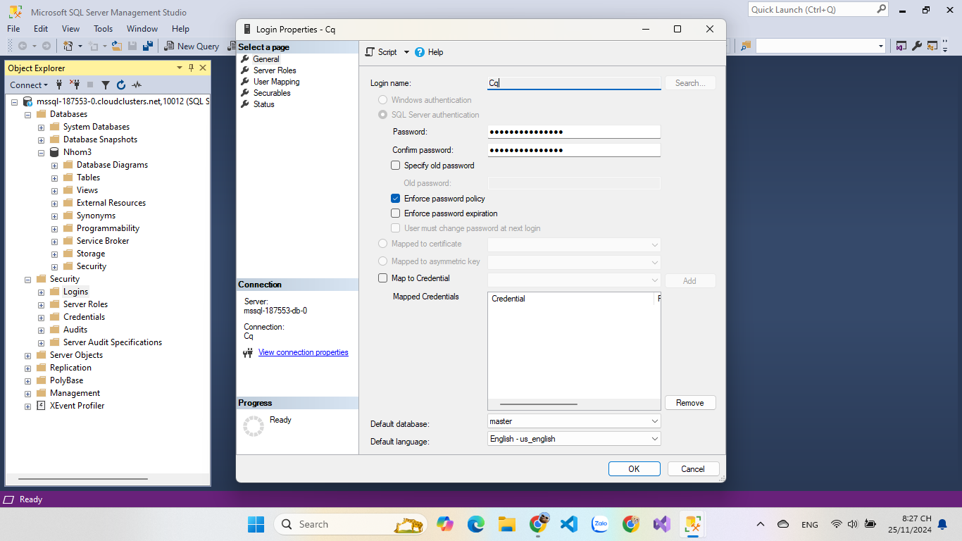

Hình 2:Đăng nhập tài khoản chủ quán

* **Bước 2. Thiết lập quyền trên server**

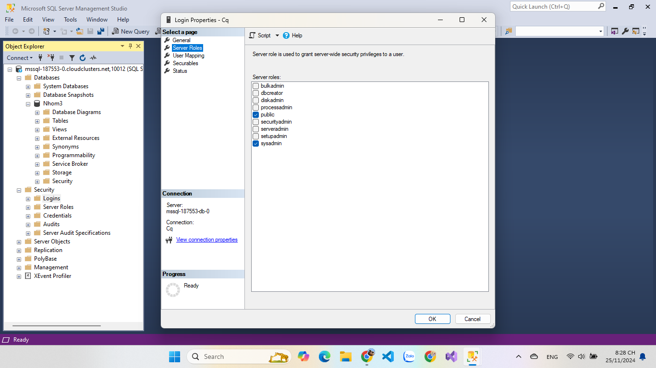

Hình 3: Phân quyền trên server

* **Bước 3: Thiết lập quyền trên cơ sở dữ liệu**

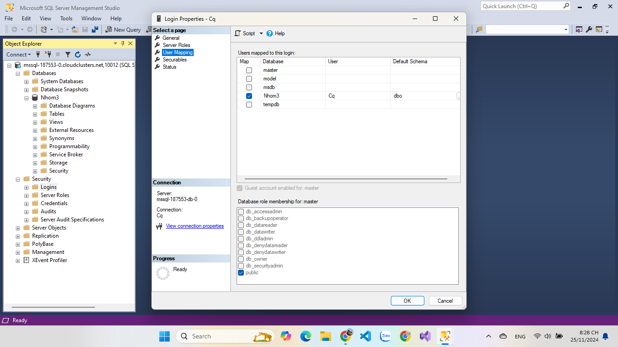

Hình 4: Thiết lập quyền trên cơ sở dữ liệu

* **Bước 4: Thiết lập trạng thái**

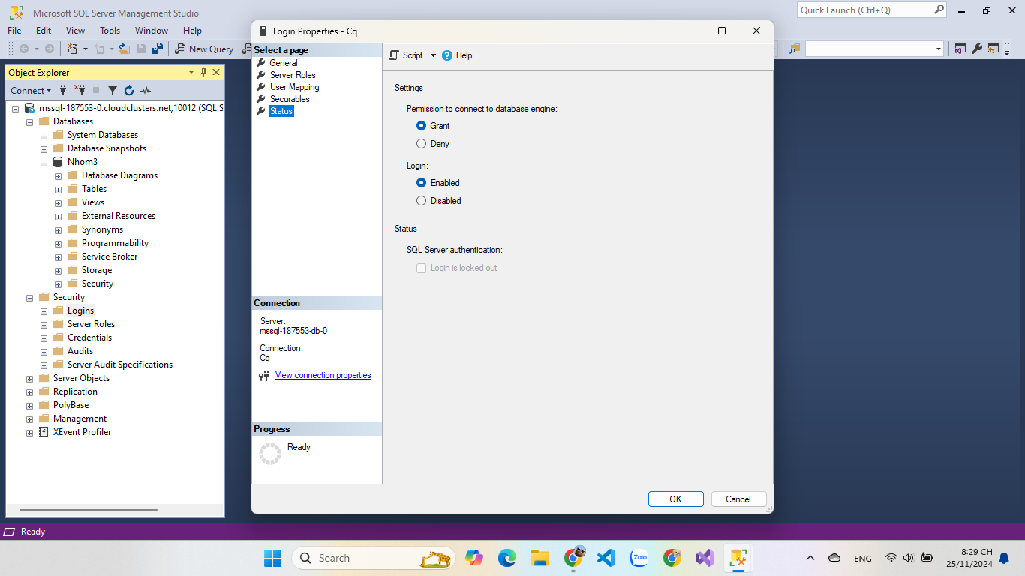

Hình 5: Thiết lập trạng thái

* ***Login bằng tài khoản chủ quán***

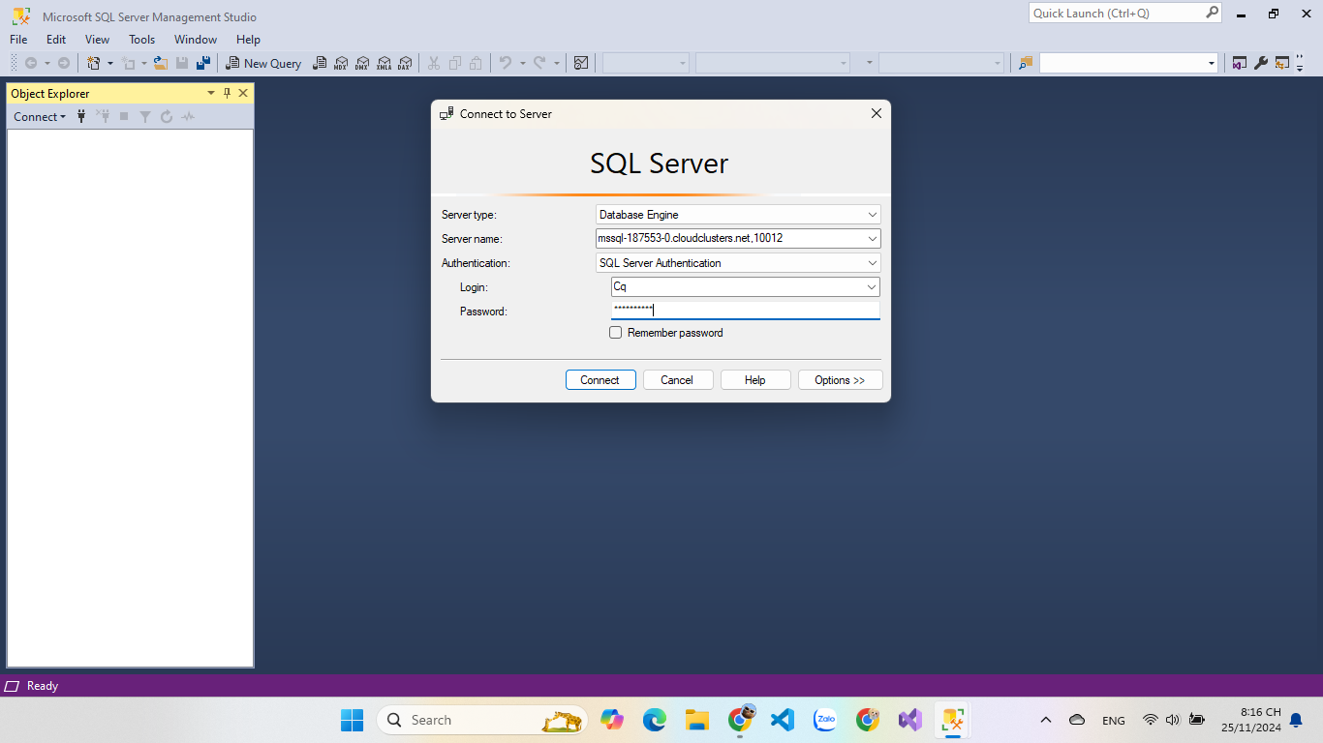

Hình 6: Login bằng tài khoản chủ quán

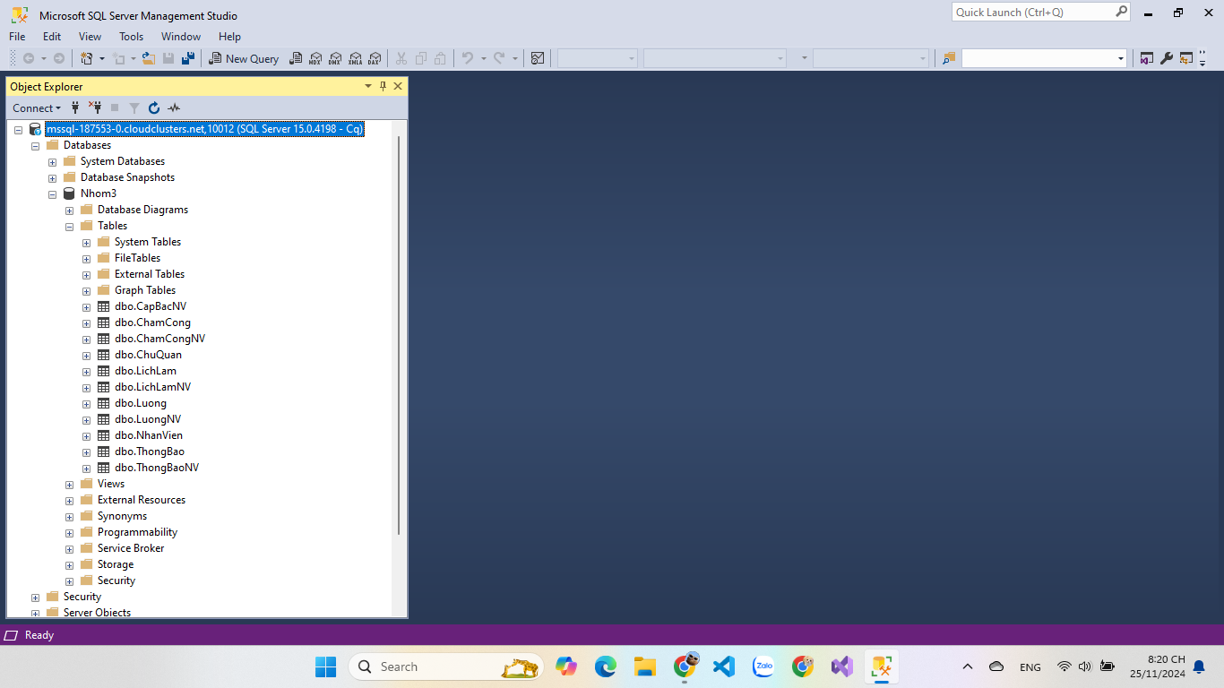

### b.Nhân viên

- Bước 1. Thiết lập thông tin cơ bản về login bao gồm:

* Tên đăng nhập (username): NhanVien3
* Mật khẩu: Nhanvien1234
* Phương thức xác thực : SQL Server authentication

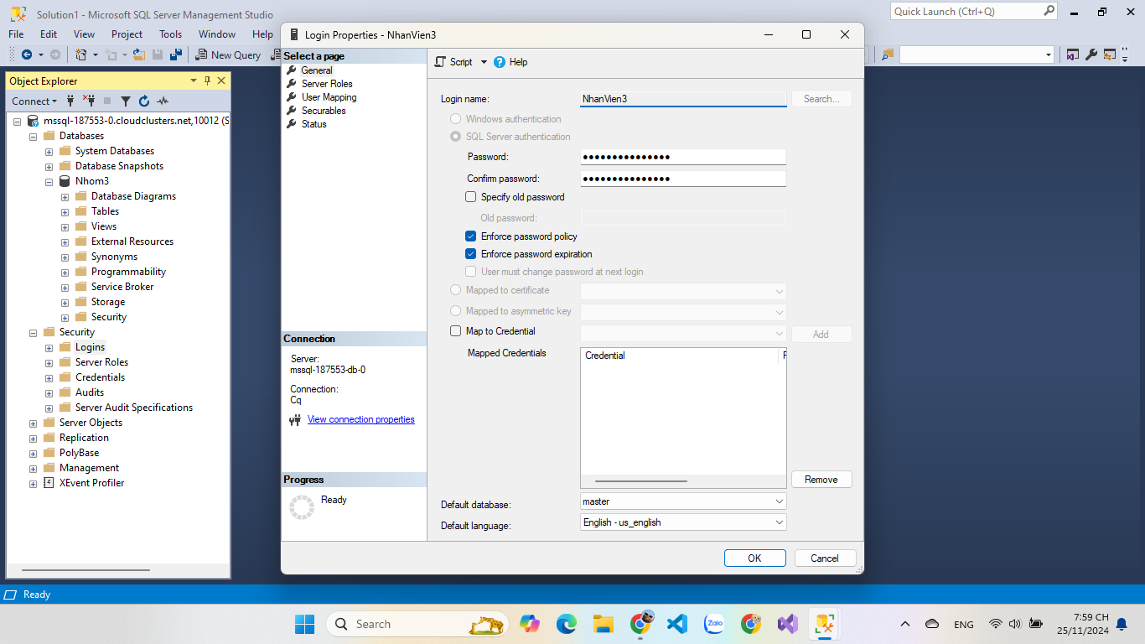

Hình 7: Thiết lập thông tin cơ bản nhân viên

* Bước 2. Thiết lập quyền trên server

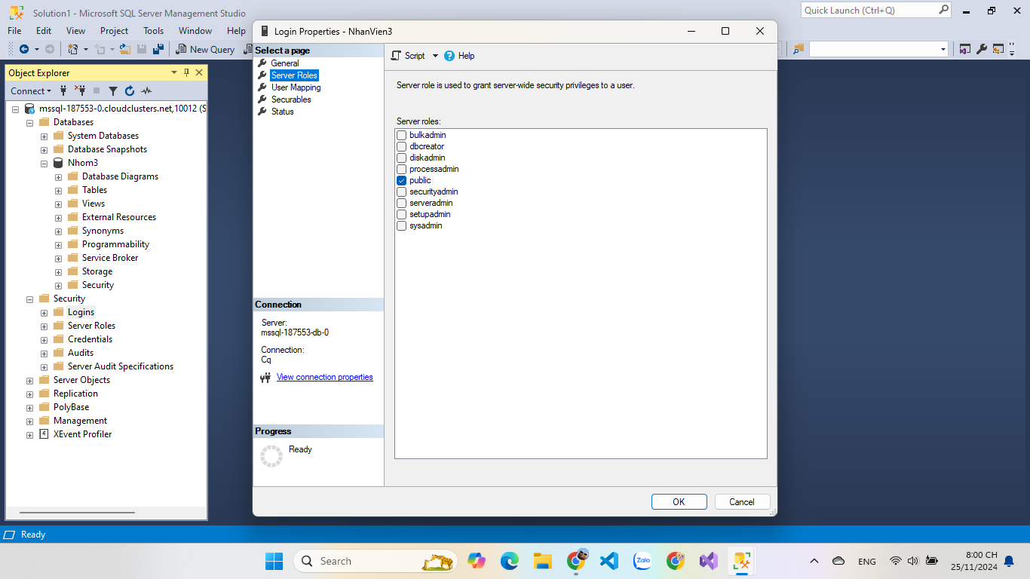

Hình 8: Thiết lập trên server

* Bước 3: Thiết lập quyền trên cơ sở dữ liệu

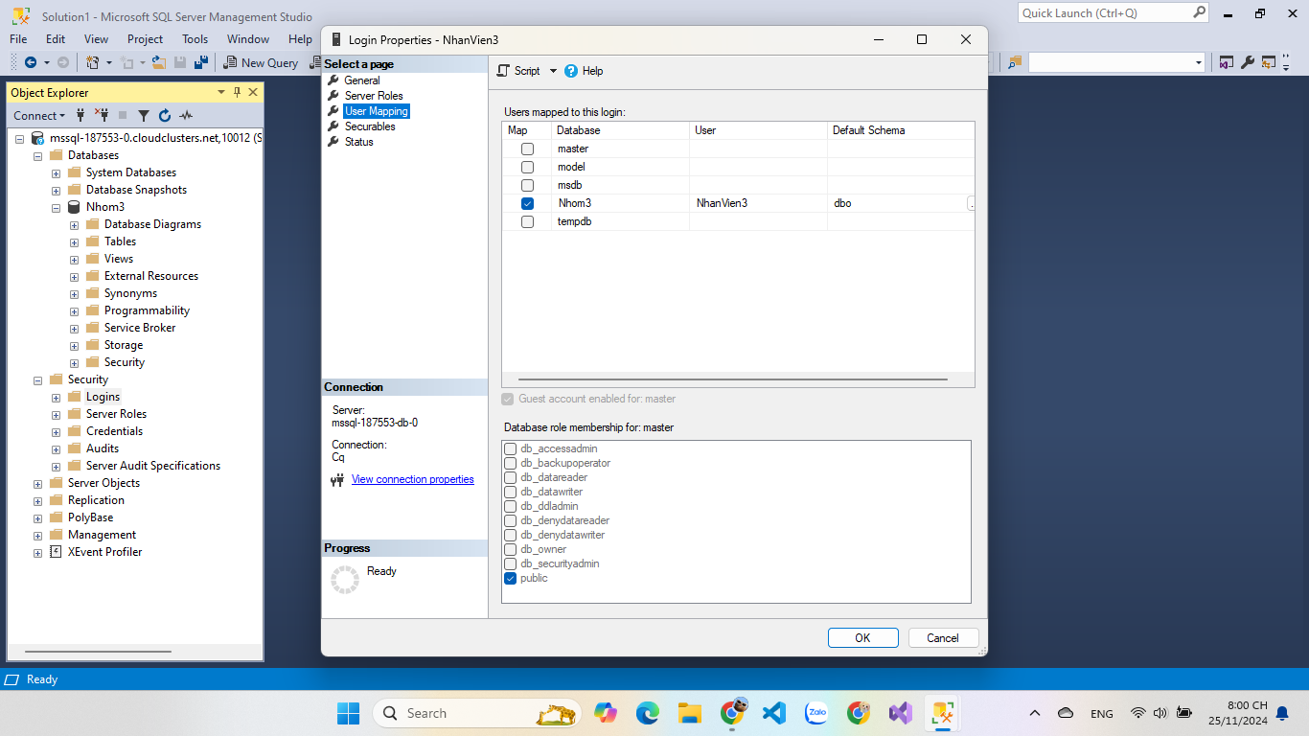

Hình 9: Thiết lập quyền trên cơ sở dữ liệu

* Bước 4: Thiết lập trạng thái

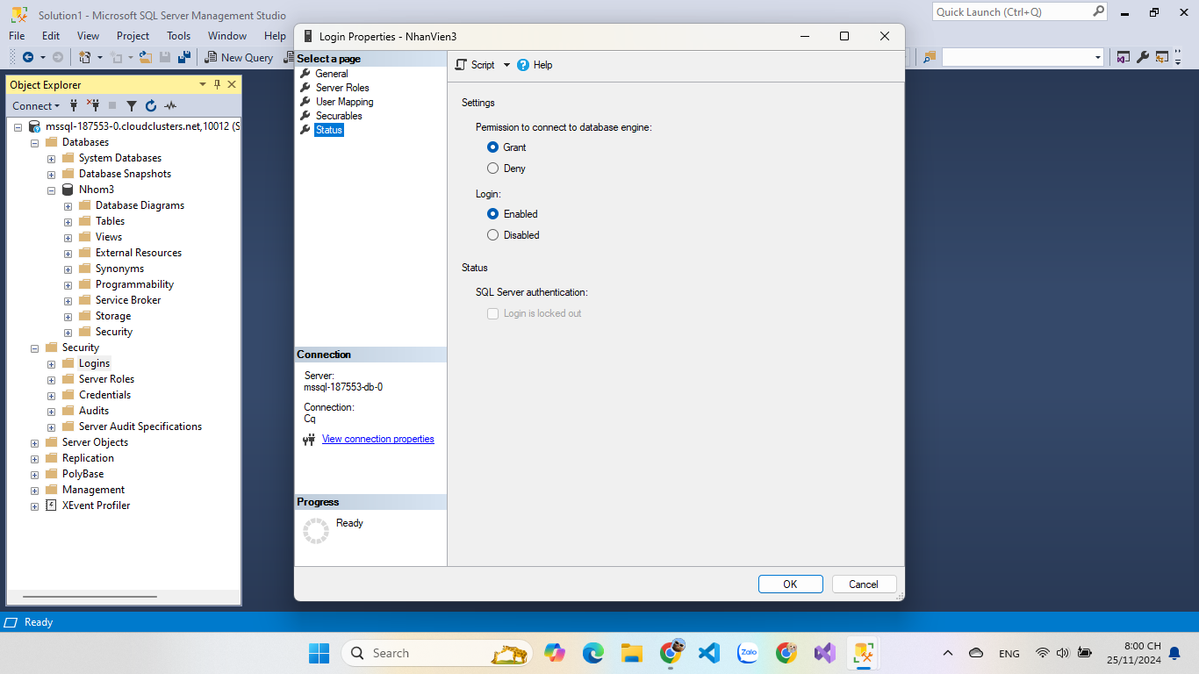

Hình 10: Thiết lập trạng thái

* ***Đăng nhập bằng tài khoản nhân viên***

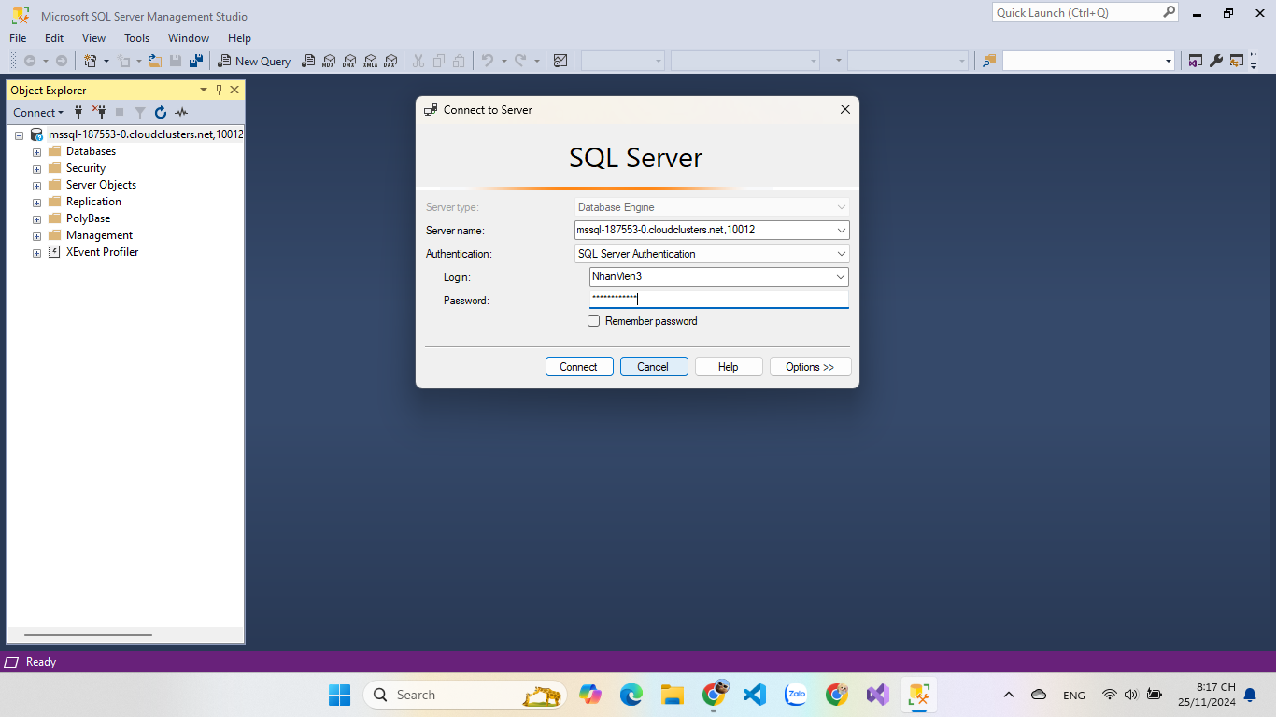

Hình 11: Đăng nhập bằng tài khoản nhân viên

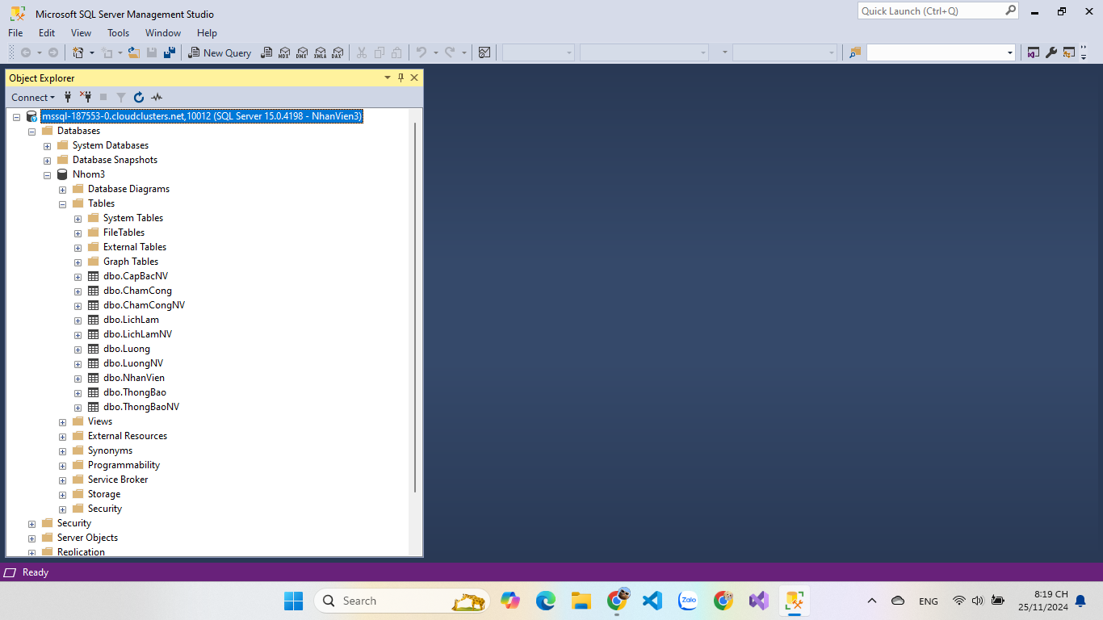

## **3. Tạo role và phân quyền trên từng bảng**

### a. Chủ quán

Chủ quán có toàn quyền

### b. Nhân viên

Nhân viên có quyền

* Insert và select ở bảng Nhanvien, bảng LichLamNV, bảng ChamCong, bảng ChamCongNV.
* Select ở bảng LichLam, bảng Luong, bảng LuongNV, bảng ThongBao, bảng ThongBaoNV, bảng CapbacNV.
* Không có quyền gì ở bảng ChuQuan

* Bước 1: Tạo role Nhân viên và thêm tài khoản của nhân viên vào

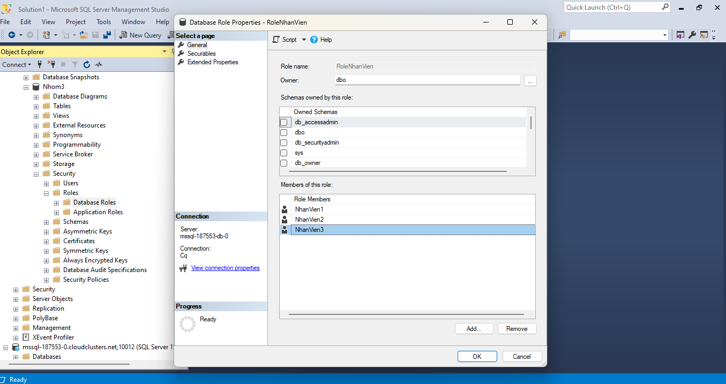

Hình 12: : Tạo role nhân viên và thêm tài khoản

* Bước 2: Gán quyền cho role trên từng bảng

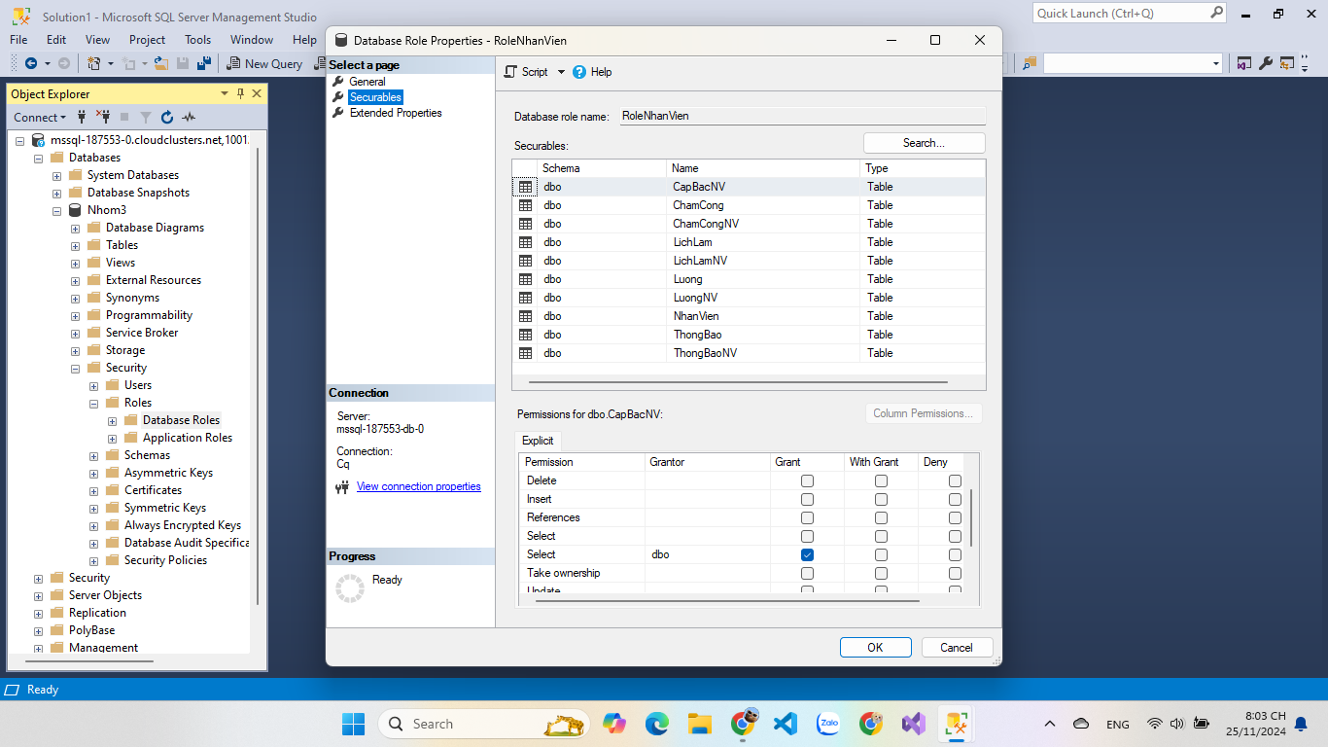

Hình 13: : Gán quyền cho các bảng bên dưới

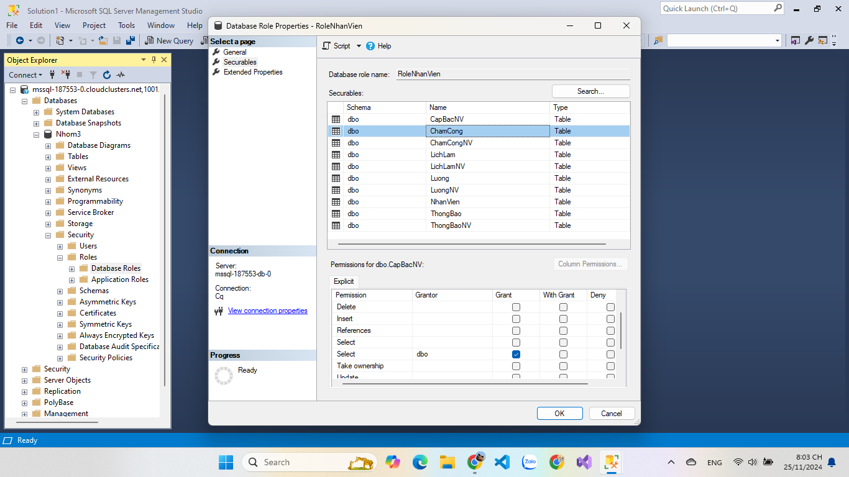

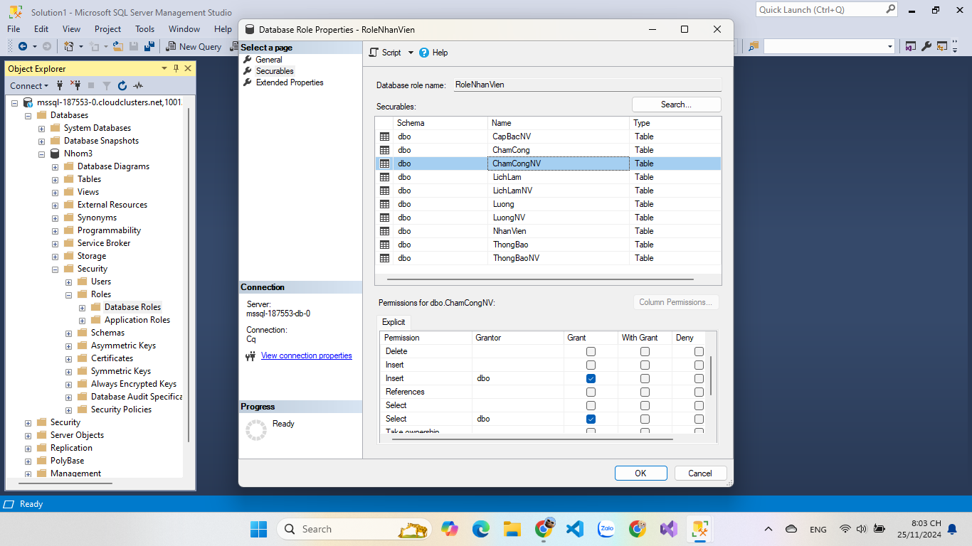

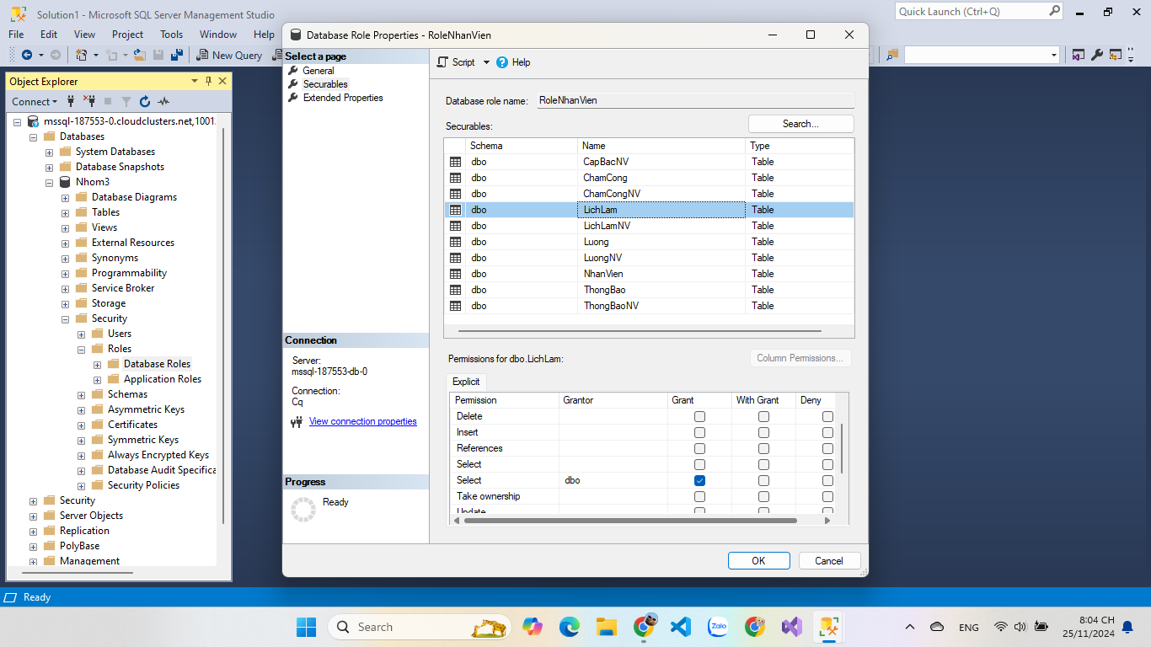

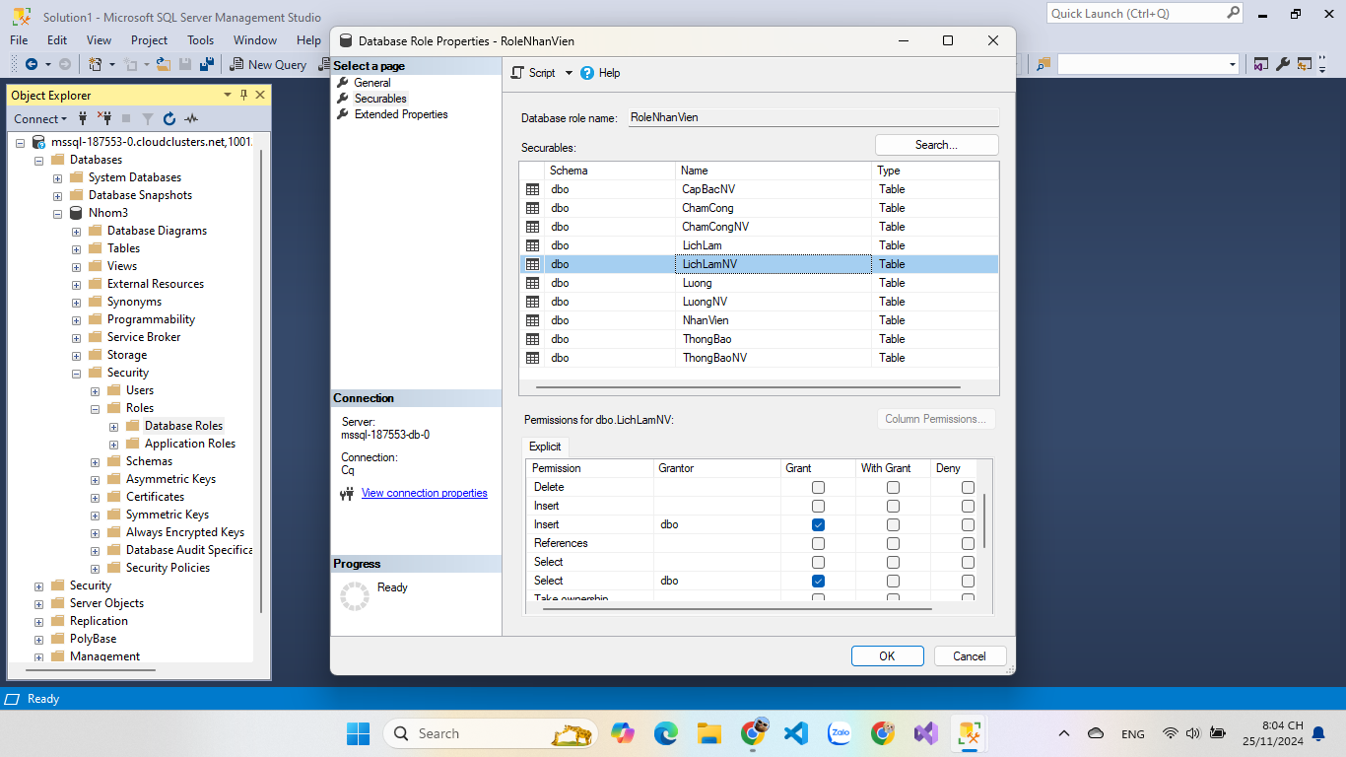

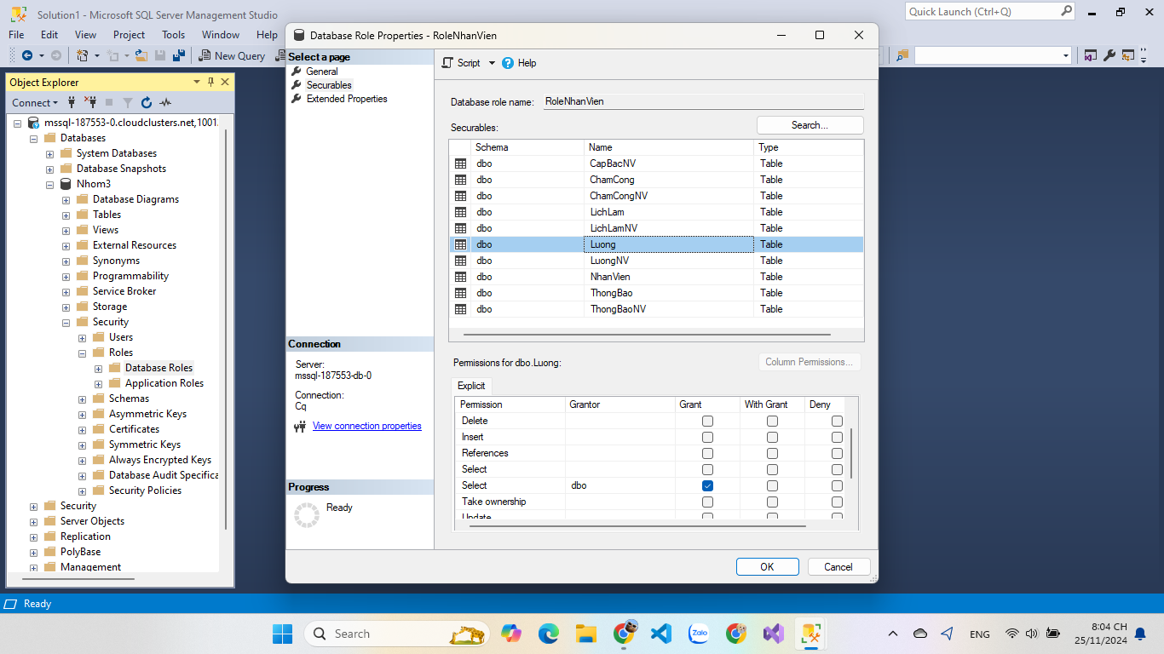

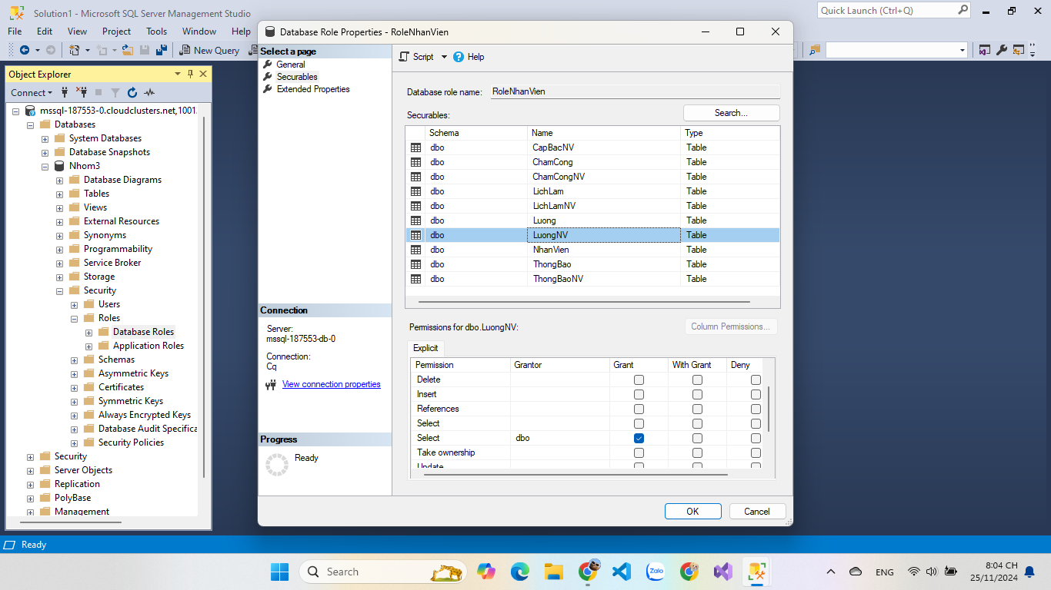

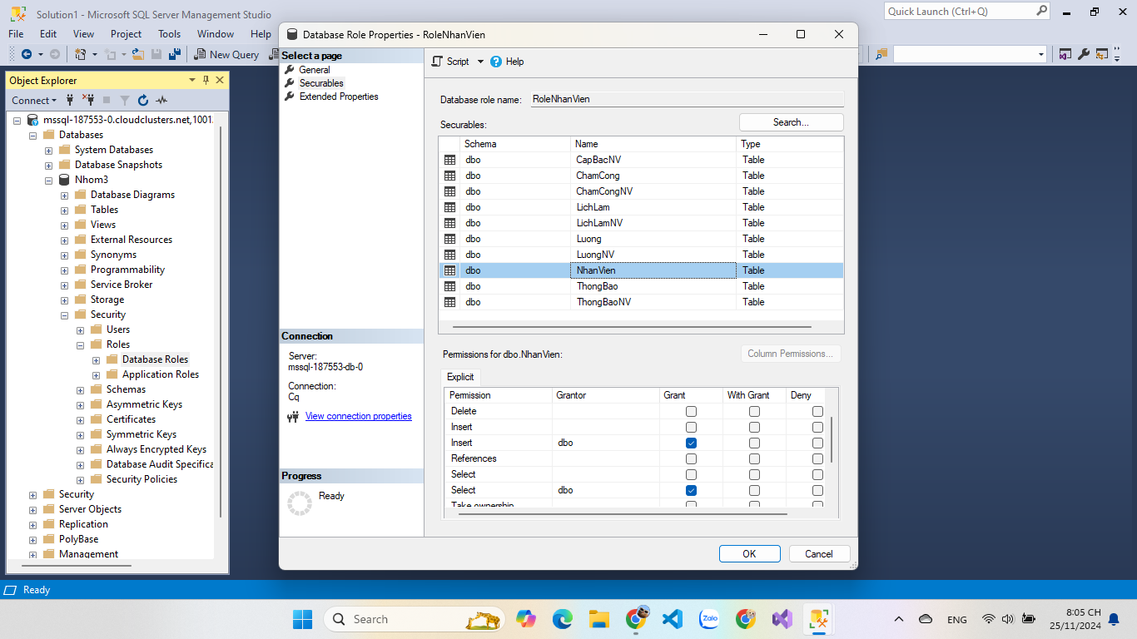

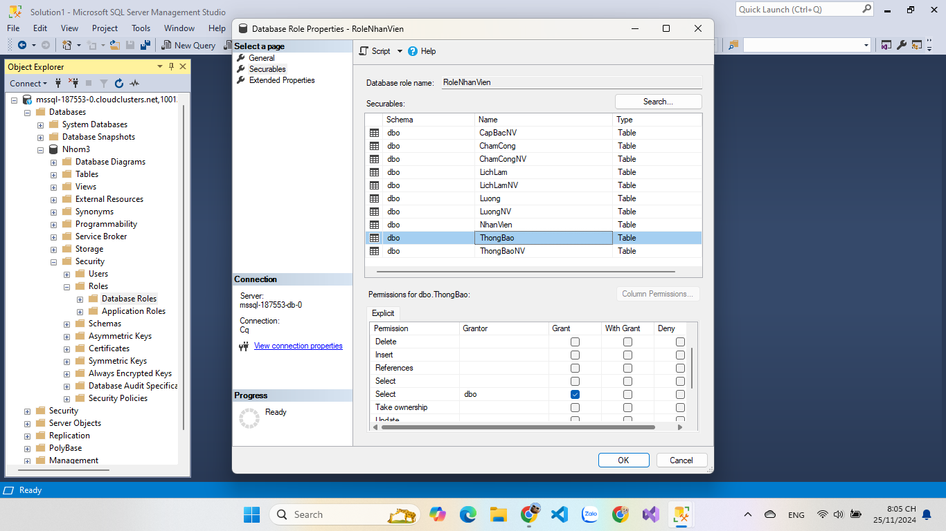

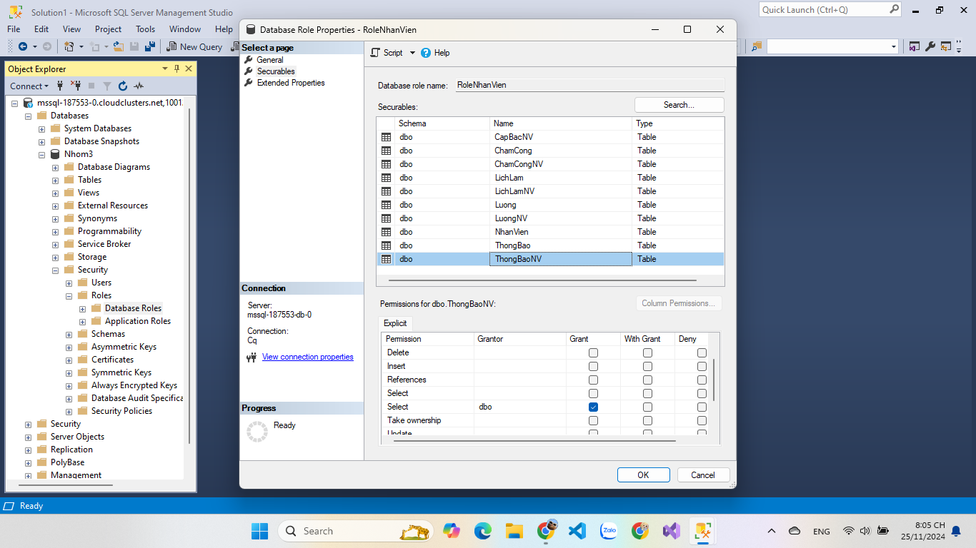

## **Mã hóa**

Nhóm em chọn mã hóa một chiều với thuật toán SHA2_256, đây là một loại mã hóa với phương pháp chuyển đổi dữ liệu ban đầu thành một chuỗi ký tự cố định thông qua các thuật toán băm (hashing). Điểm đặc biệt của loại mã hóa này là không thể giải mã để lấy lại dữ liệu gốc, vì nó được thiết kế để bảo vệ thông tin thay vì truyền tải thông tin như mã hóa hai chiều. Khi mã hóa một chiều, bất kỳ thay đổi nhỏ nào trong dữ liệu đầu vào cũng sẽ tạo ra một giá trị băm hoàn toàn khác, đảm bảo tính toàn vẹn dữ liệu. Nhóm em chọn loại mã hóa này để bảo mật thông tin nhạy cảm như mật khẩu, số CCCD, hoặc số điện thoại.Ưu điểm của loại mã hóa này là có tính bảo mật cao vì nó không thể giải mã khôi phục dữ liệu gốc, do đó giảm thiểu nguy cơ bị lộ thông tin nhạy cảm.

### 3.1. Bảng NhanVien

1. ***Mã hoá các cột CCCD, MatKhau, SDT trong bảng NhanVien***

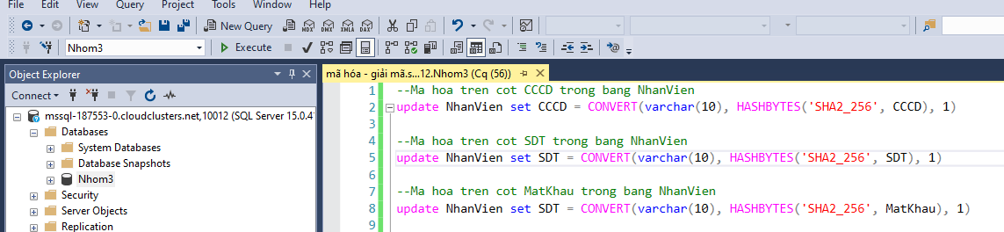

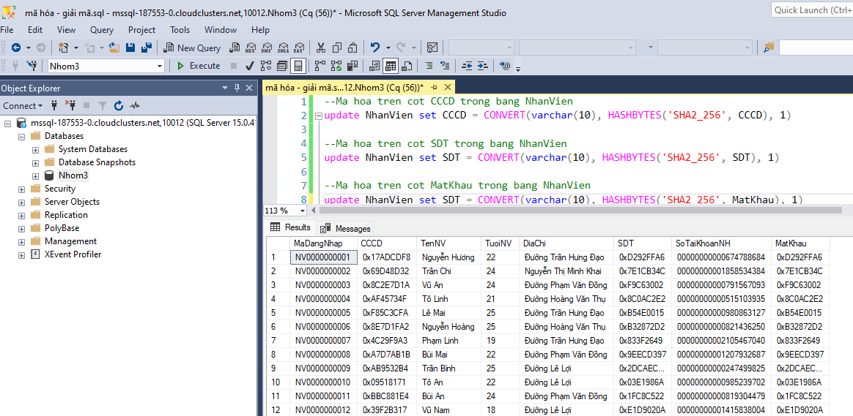

Hình 14: : Mã hóa các cột

1. ***Tạo trigger tự động mã hóa khi insert vào bảng NhanVien***

Test

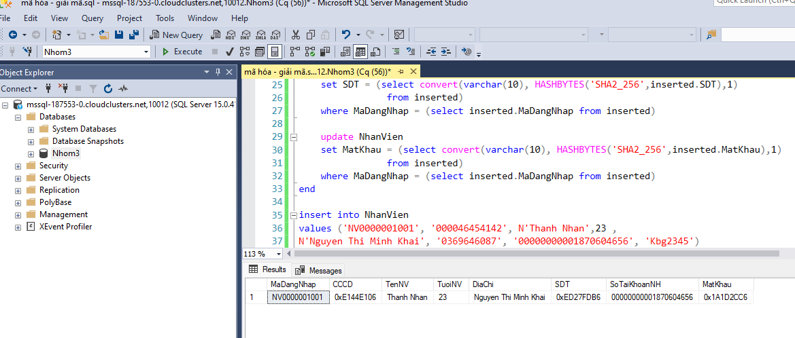

Hình 15: :Chạy kiểm tra bảng nhân viên

### 3.2. Bảng ChuQuan

1. Mã hoá các cột SoCCCD, Pass, SoDienThoai trong bảng ChuQuan

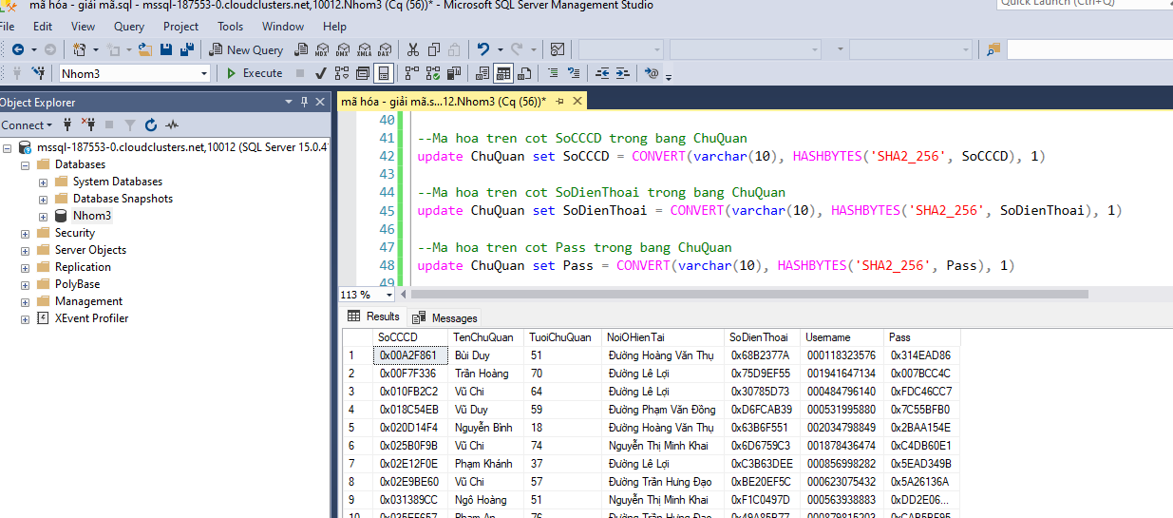

Hình 16: : Mã hóa bảng chủ quán

1. Tạo trigger tự động mã hóa khi insert vào bảng ChuQuan

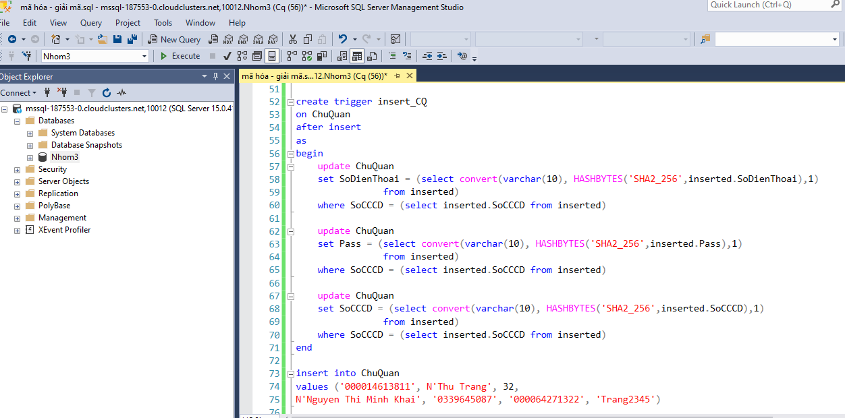

Test

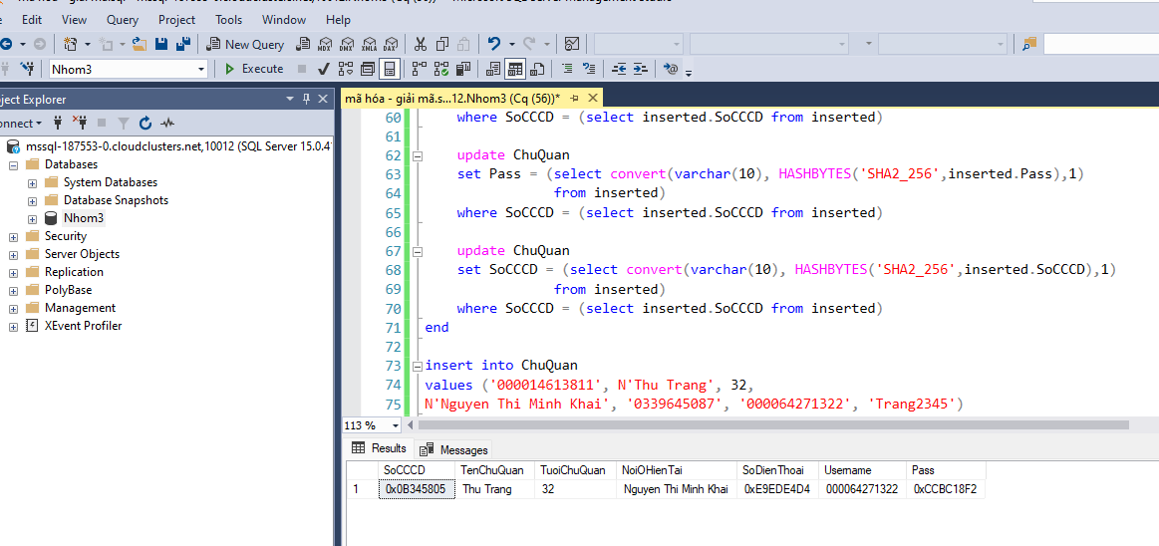

Hình 17: : Kiểm tra chạy bảng chủ quán

1. **Back_up dữ liệu trên cloud**

* Backup: Vì cloud cluster không có backup tự động nên nhóm chúng em chọn backup thường
* Đối với các dữ liệu nhỏ, việc sao lưu có thể không được coi là yếu tố quan trọng, nhưng đối với dữ liệu lớn và thường xuyên thay đổi, sao lưu trở thành một yếu tố cực kỳ quan trọng để đảm bảo sự an toàn và khả năng phục hồi dữ liệu.

Có nhiều phương pháp backup như:

* Full Backup:thực hiện backup toàn bộ các đối tượng, bảng hệ thống và dữ liệu trong cơ sở dữ liệu. Mặc dù đây là phương pháp đầy đủ và bảo vệ toàn bộ dữ liệu, nhưng nó có nhược điểm là tốn nhiều dung lượng lưu trữ và thời gian sao lưu, đặc biệt khi dữ liệu lớn.
* Differential Backup:chỉ backup dữ liệu thay đổi kể từ lần full backup trước đó. Mỗi lần sao lưu sẽ so sánh dữ liệu hiện tại với bản sao lưu toàn bộ ban đầu và chỉ sao lưu những phần dữ liệu đã thay đổi. Điều này giúp tiết kiệm dung lượng lưu trữ và thời gian so với sao lưu toàn bộ.
* Transaction Log Backup:  lưu trữ những thay đổi kể từ transaction log backup trước đó. Phương pháp này ghi lại tất cả các thay đổi trong cơ sở dữ liệu, bao gồm các thao tác như xóa bảng ghi hay thay đổi dữ liệu, và việc sao lưu sẽ chỉ ghi nhận những thay đổi kể từ lần sao lưu nhật ký giao dịch gần nhất.

Nhóm chọn back up theo loại Full Backup vì giúp sao lưu toàn bộ dữ liệu, giúp phục hồi nhanh chóng và đơn giản khi cần.

* Bước 1: Lựa chọn thao tác backup

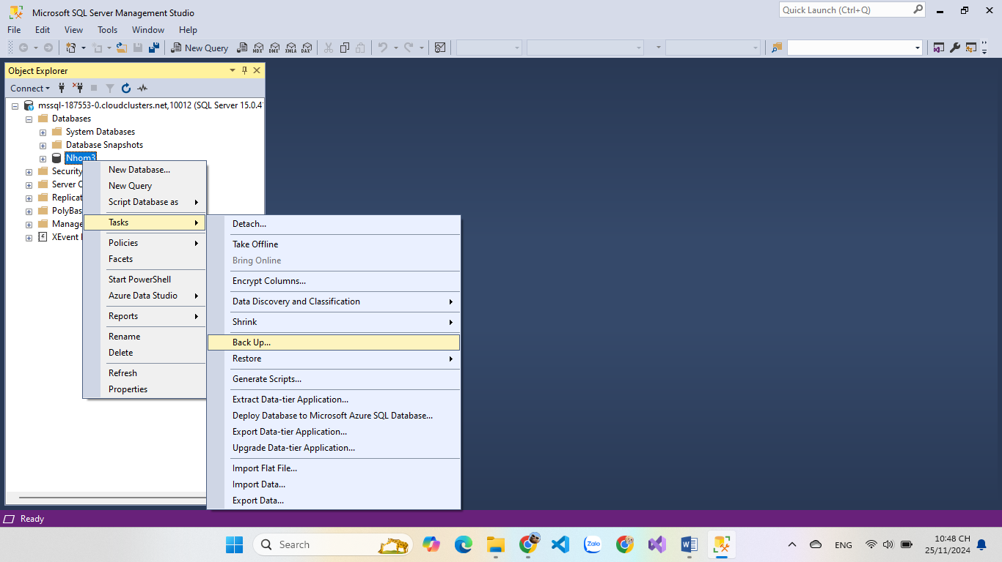

Hình 18: : Lựa chọn thao tác backup

* Bước 2: Nhóm em chọn loại full backup để sao lưu toàn bộ cơ sở dữ liệu

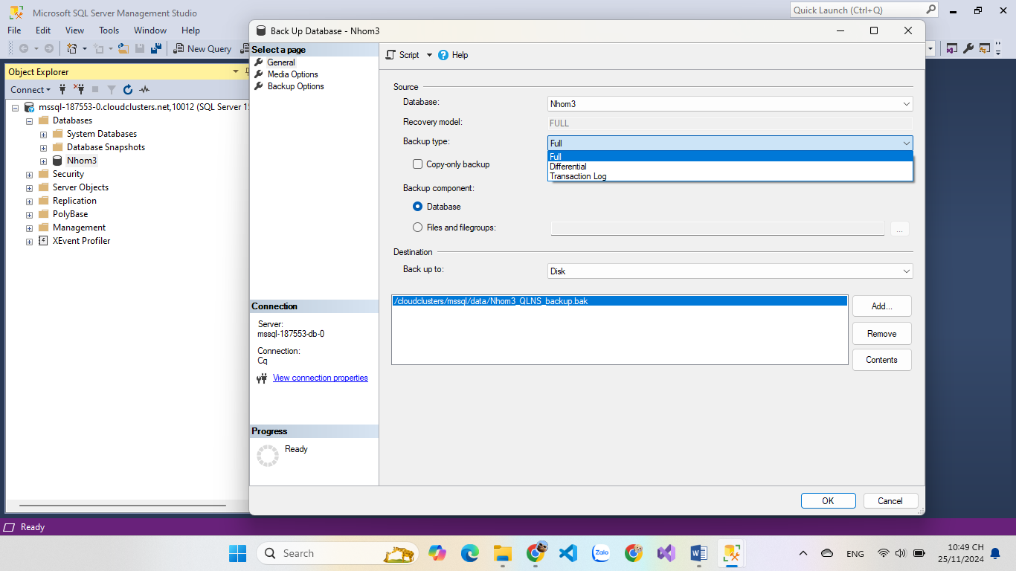

Hình 19: Full back up

* Bước 3: Chọn đường dẫn để lưu trữ bản backup

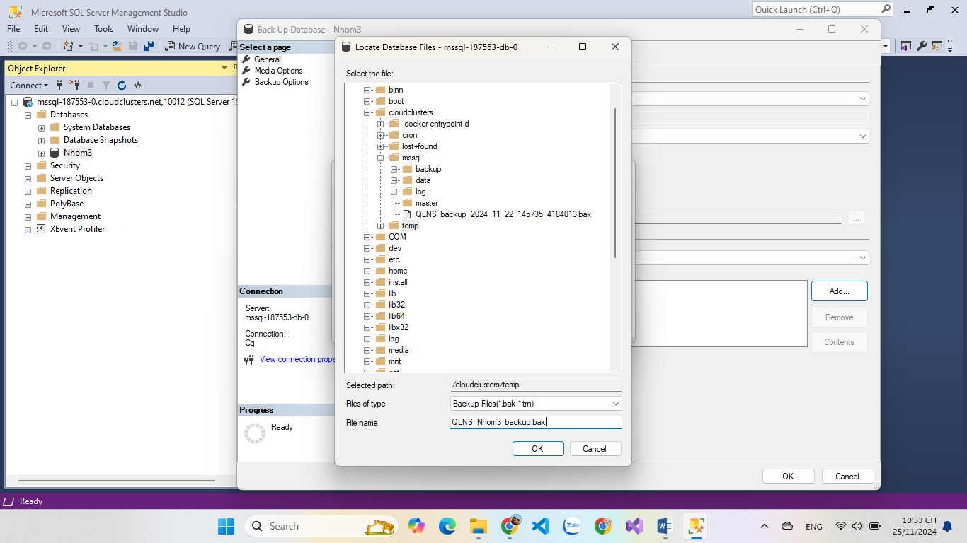

Hình 20: Đường dẫn backup

* Bước 4: Đường link dẫn gắn xong.

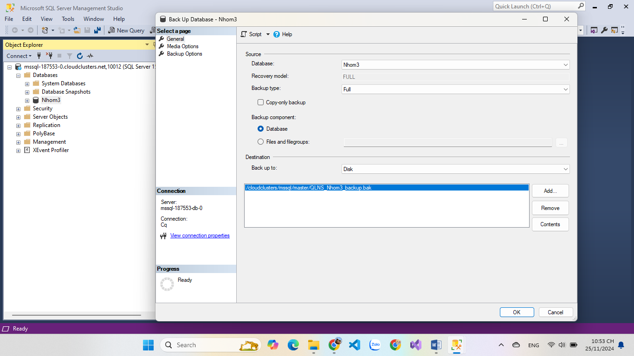

Hình 21: Gắn link đường dẫn xong

* Bước 5: Hoàn thành backup

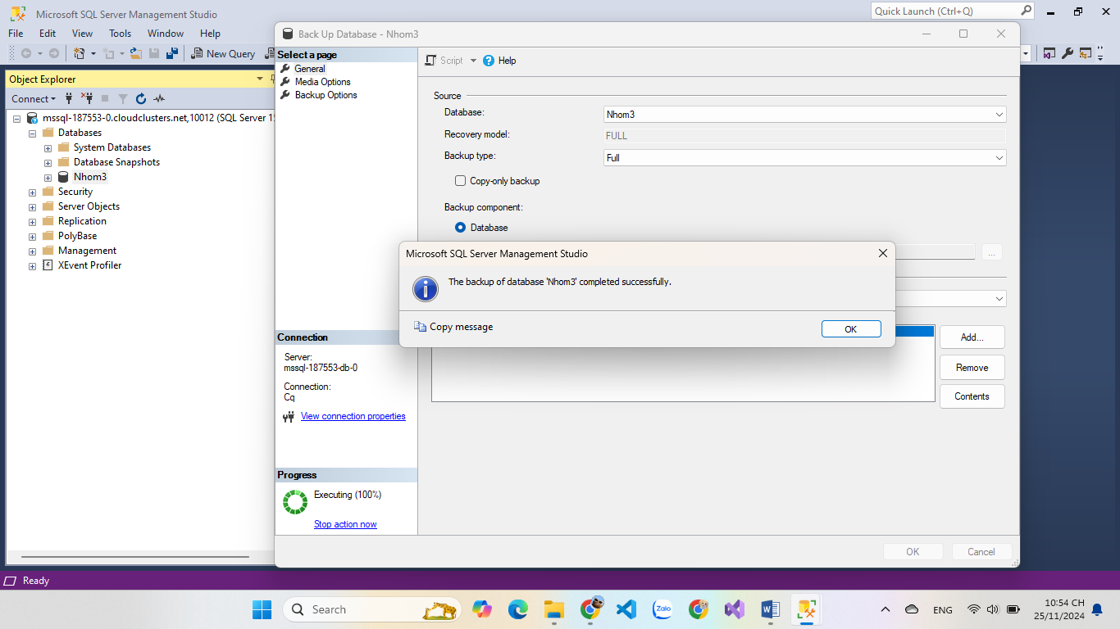

Hình 22: Hoàn thành backup

1. **Lưu trữ dữ liệu**

* Giả sử lượng dữ liệu rất lớn, không đủ lưu trữ trong một ổ đĩa. Nhóm chúng em đã đề xuất ra giải pháp là sử dụng dịch vụ lưu trữ đám mây. Ở đây nhóm chúng em chọn dịch vụ Cloud Clusters.
* Bước 1: Tạo tài khoản và đăng nhập trên CLOUD CLUSTERS

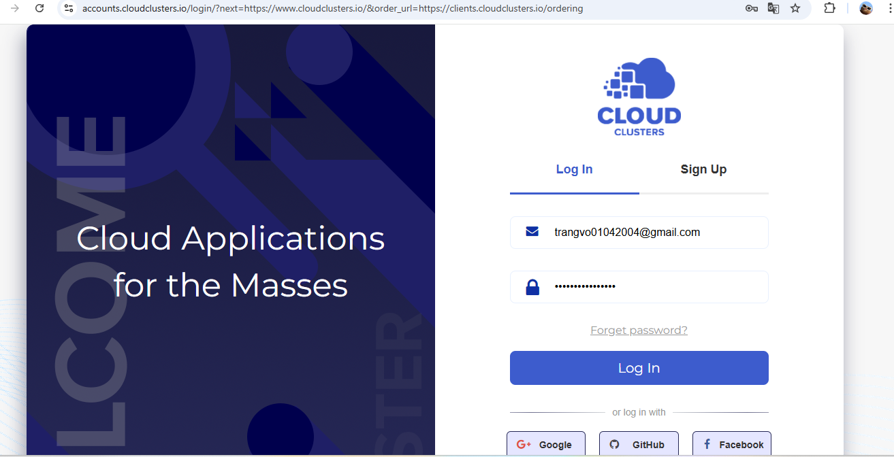

Hình 23: Tạo tài khoản và đăng nhập

- Bước 2: Chọn ứng dụng

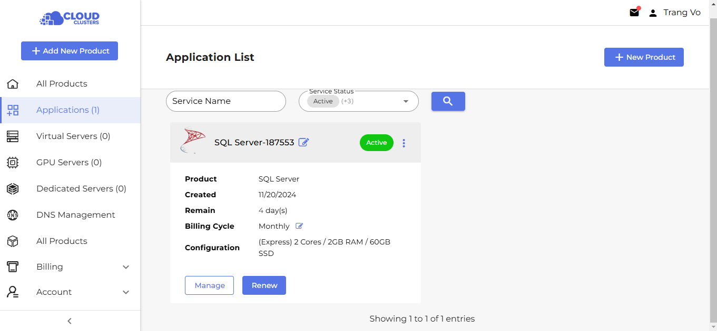

Hình 24: Chọn ứng dụng

* Bước 3: Tạo databases Nhom3 và người dùng

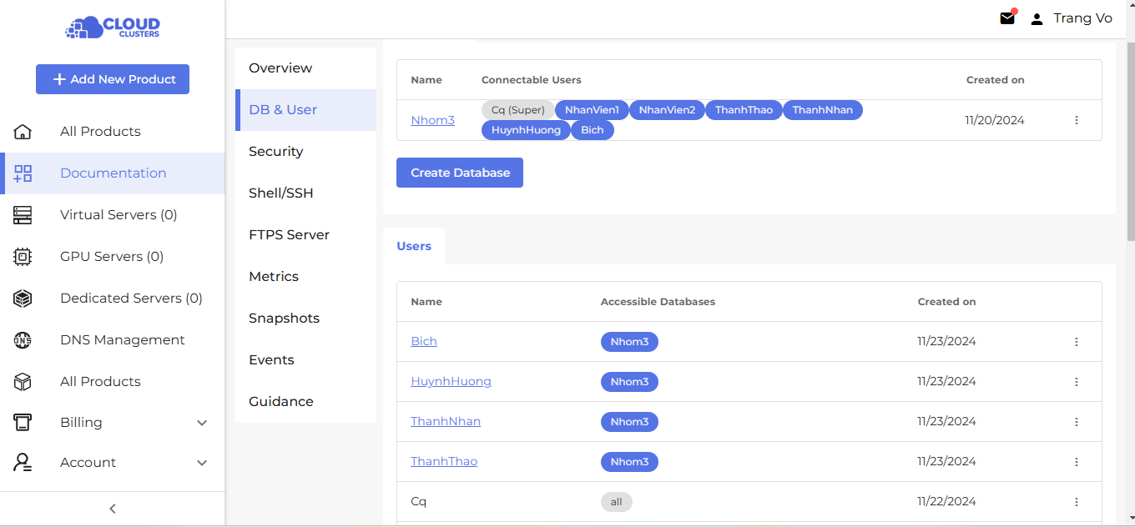

Hình 25: Tạo nhóm và người dùng

* Bước 4: Dưới đây là thông tin để kết nối với SQL server

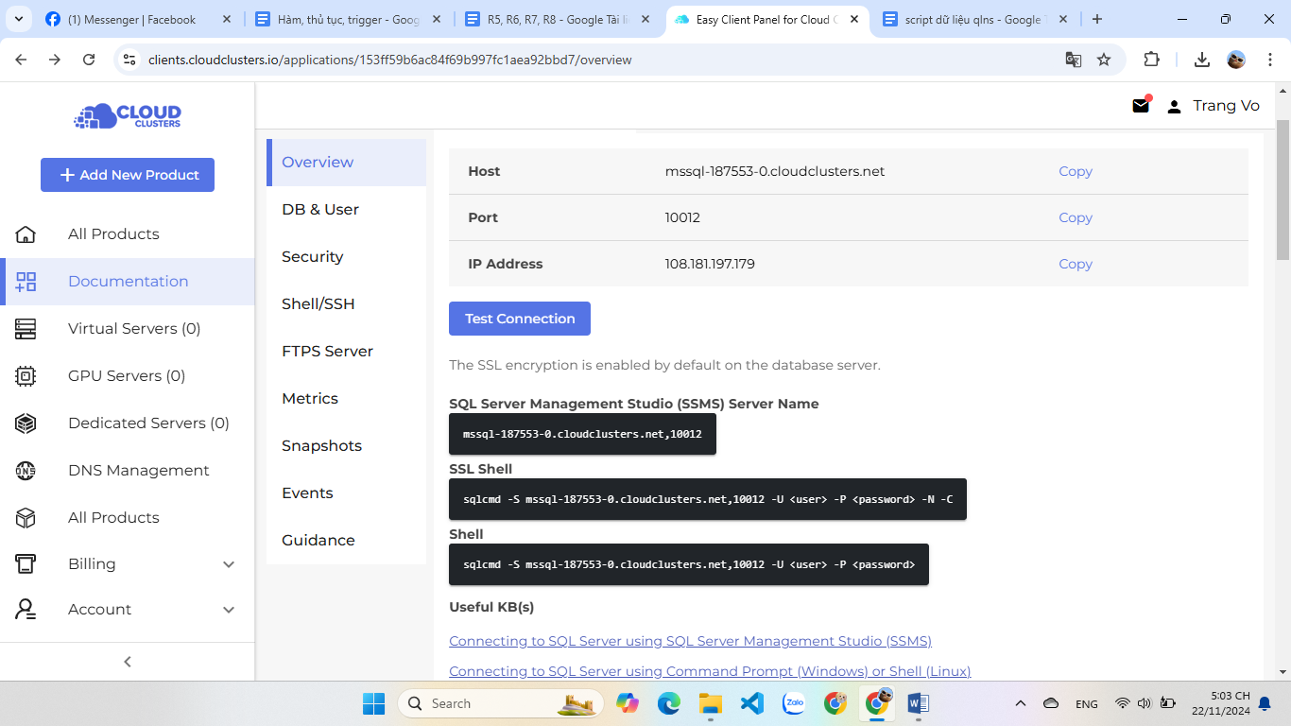

Hình 26: Thông tin kết nối

* Bước 5: Nhập Server name và thông tin user để kết nối với SQL

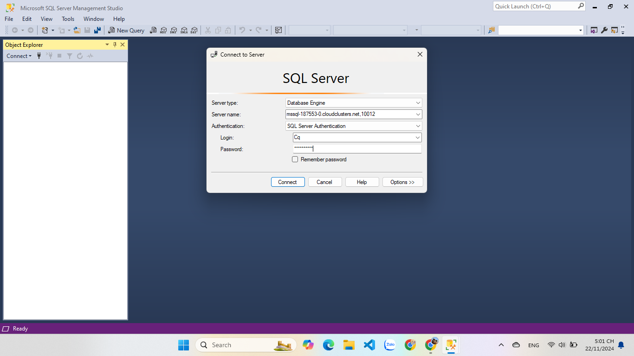

Hình 27: Nhập thông tin để kết nối



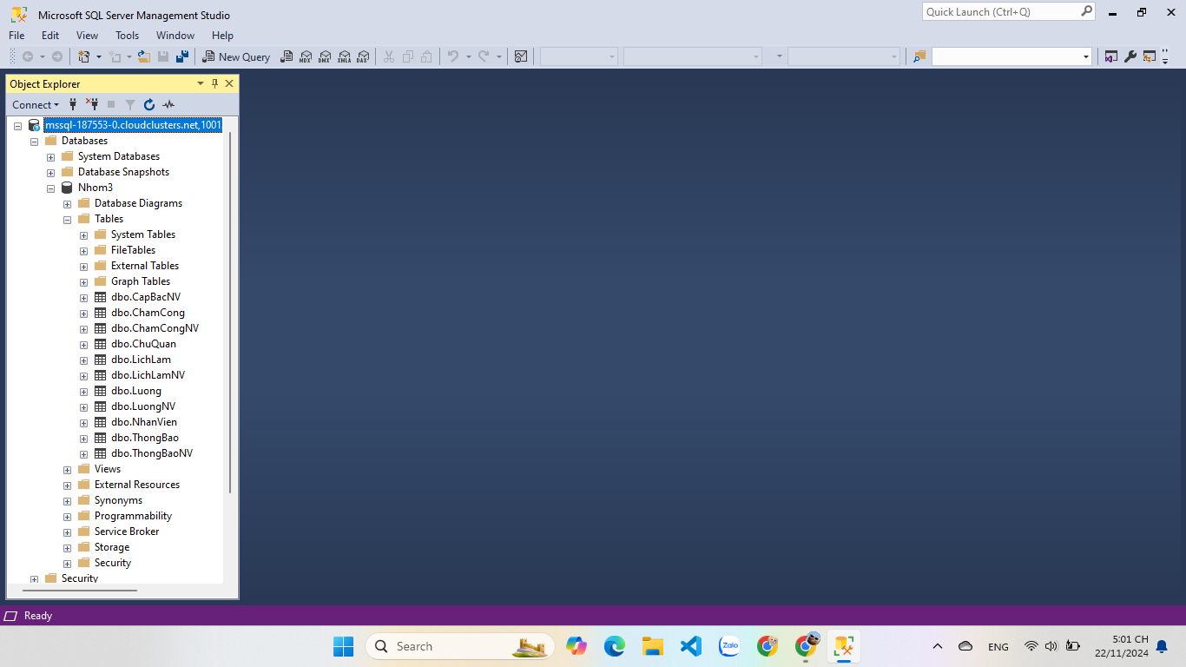

Hình 28: Đã kết nối thành công

* *Số lượng bảng và thủ tục của database đã được cập nhật trên cloud*

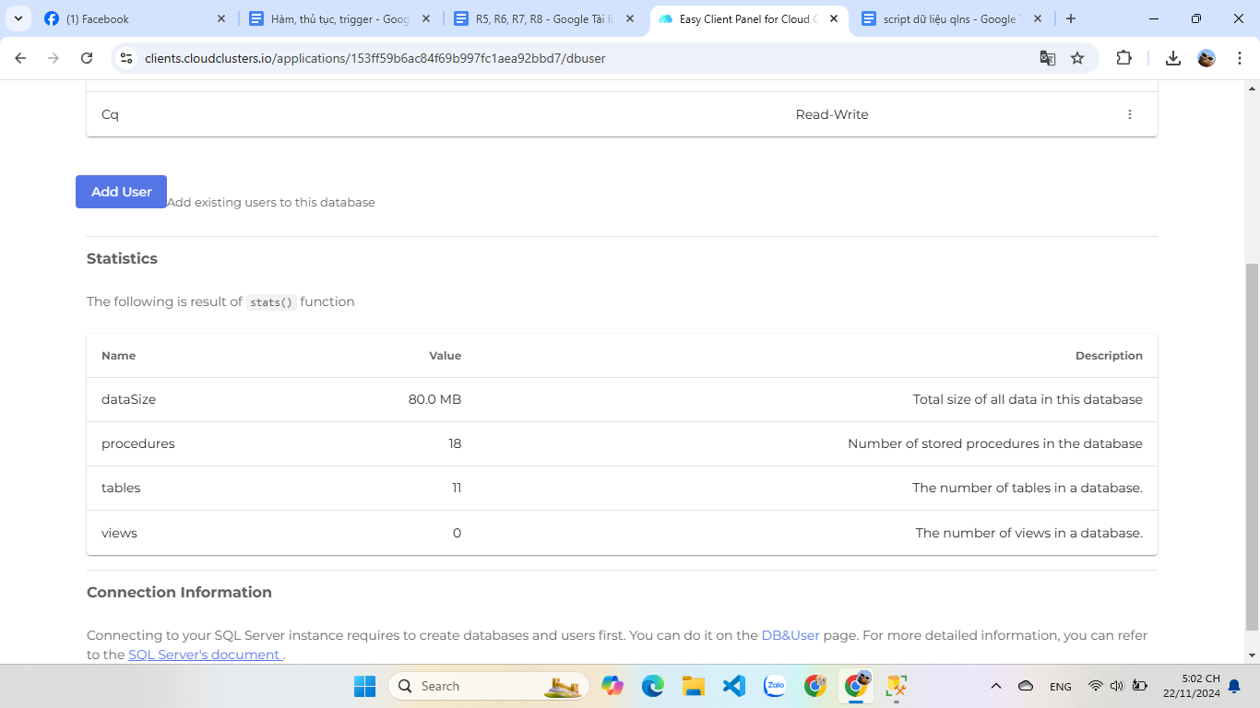

Hình 29: Dữ liệu được cập nhật

1. **ĐỀ PHÒNGPHƯƠNG ÁN BỊ TẤN CÔNG BẰNG SQL INJECTION**

**ĐỀ PHÒNG PHƯƠNG ÁN BỊ TẤN CÔNG BẰNG SQL INJECTION**

* SQL Injection là một kỹ thuật lợi dụng những lỗ hổng về câu truy vấn của các ứng dụng. Được thực hiện bằng cách chèn thêm một đoạn SQL để làm sai lệnh đi câu truy vấn ban đầu, từ đó có thể khai thác dữ liệu từ database. SQL injection có thể cho phép những kẻ tấn công thực hiện các thao tác như một người quản trị web, trên cơ sở dữ liệu của ứng dụng.
* Sau khi tìm hiểu các phương án để đề phòng hệ thống bị tấn công bằng SQL Injection thì nhóm chọn phương án sử dụng store procedure. Một Stored Procedure là bao gồm các câu lệnh Transact-SQL và được lưu lại trong cơ sở dữ liệu.
* Thay vì sử dụng các câu lệnh select, ta sử dụng stored procedure để phòng bị tấn công. Những thủ tục này có thể trừu tượng hóa các lệnh SQL và xem xét toàn bộ input như các tham số. Nhờ đó, nó không gây ảnh hưởng đến cú pháp lệnh SQL.
* Thay vì hiển thị các thông báo lỗi cụ thể: Hacker dựa vào message lỗi để tìm ra cấu trúc database. Khi có lỗi, ta chỉ hiện thông báo lỗi chứ không hiển thị chi tiết về lỗi(không hiển thị thông tin nhạy cảm về lỗi) để tránh bị Hacker lợi dụng.
* Dưới đây là thủ tục kiểm tra đăng nhập. Ở r5 nhóm em sử dụng bảo mật một chiều nên không thể giải mã cột mật khẩu trong bảng nhân viên về ban đầu được, Vì vậy khi nhân viên đăng nhập họ sẽ nhập một mã đăng nhập và mật khẩu tương ứng, sau đó mật khẩu vừa nhập sẽ được mã hóa bằng thuật toán SHA2_256. Tiếp theo thủ tục sẽ tiến hành kiểm tra xem có tồn tại nhân viên nào trong bảng NhanVien trùng khớp với thông tin vừa nhập: mã đăng nhập và mật khẩu vừa được mã hóa hay không. Nếu tìm thấy sự trùng khớp cả mã đăng nhập và mật khẩu thì kết quả sẽ trả về 1 (Đăng nhập thành công), ngược lại không trùng khớp sẽ trả về 0 (Đăng nhập không thành công)

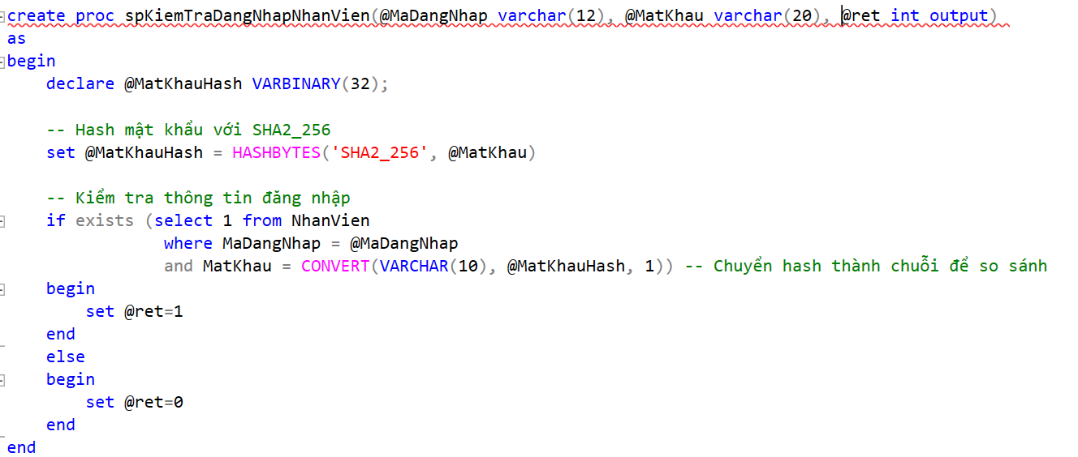

* Test: ***Gọi thủ tục với mã đăng nhập và mật khẩu đã test insert vào ở R5 trong phần mã hóa***

Kết quả: 1 (đăng nhập thành công)

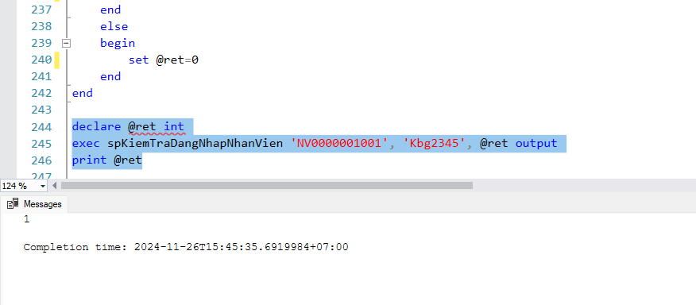

***Test: Gọi thủ tục với mã đăng nhập và mật khẩu bất kỳ nào đó***

Kết quả: 0 (đăng nhập không thành công)

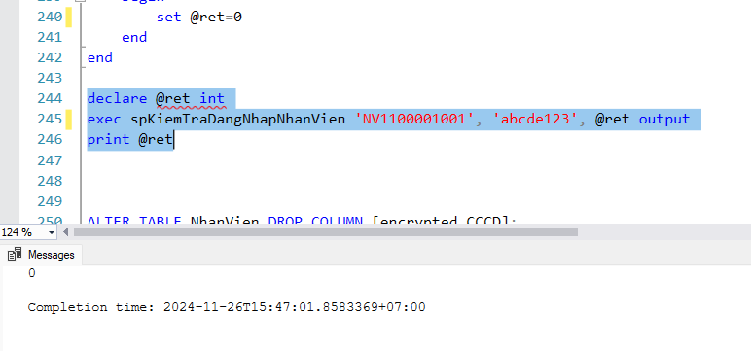

***Test: Thêm mới một nhân viên khác và gọi thủ tục. Kết quả là 1 (Đăng nhập thành công)***

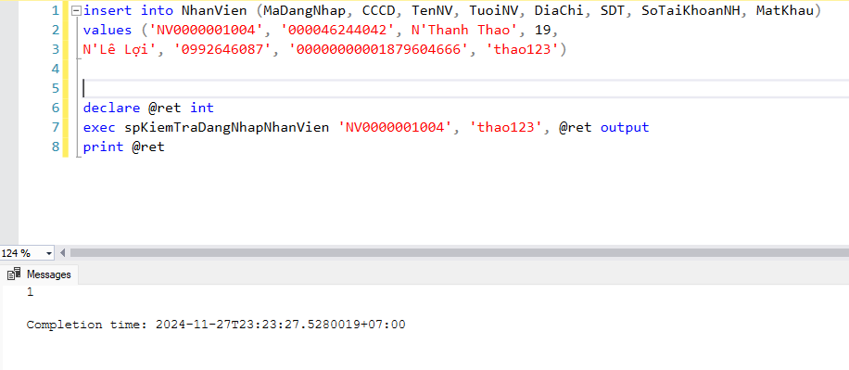

* **Đăng nhập thành công**

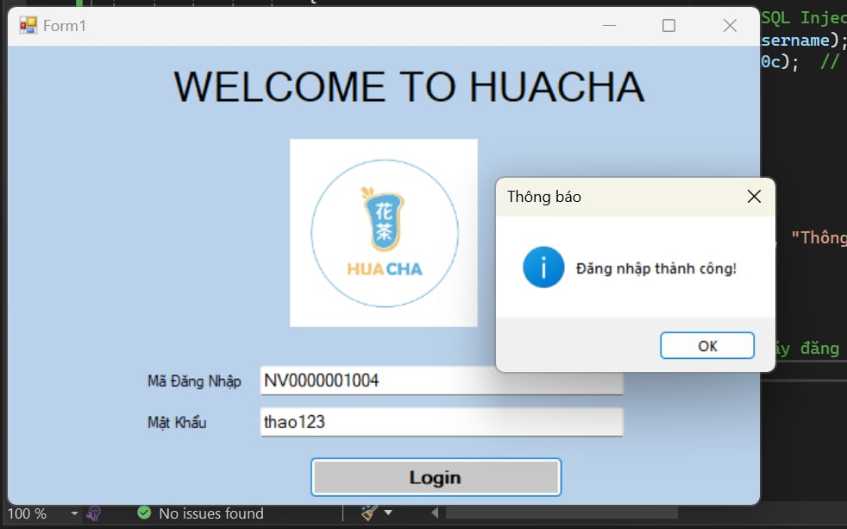

Hình 30: Đăng nhập thành công

* **Đăng nhập thất bại**

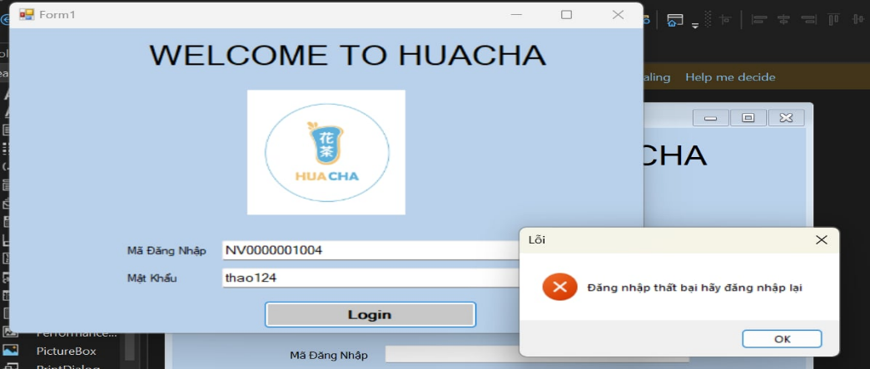

Hình 31: Đăng nhập thất bại

* Bên cạnh đó, nhóm sử dụng cơ chế bảo mật là mã hóa dữ liệu, sao lưu dữ liệu và phân quyền truy cập dữ liệu rõ ràng cũng là một trong những phương thức phòng chống SQL Injection
* Mã hoá các dữ liệu nhạy cảm để tránh việc hacker xâm nhập vào database và lấy dữ liệu. (Nhóm đã thực hiện mã hóa ở R5)
* Thực hiện việc sao lưu dữ liệu thường xuyên. Dữ liệu cần được sao lưu thường xuyên để trong trường hợp xấu nhất là bị tin tặc xoá thì ta vẫn có thể khôi phục.
* Phân quyền truy cập rõ ràng: Nhóm thực hiện phân quyền cho 2 đối tượng là chủ quán và nhân viên với các quyền truy cập và chỉnh sửa cụ thể cho từng đối tượng. Thực hiện giới hạn quyền của các tài khoản và ngắn những truy cập không cần thiết. (Nhóm đã thực hiện phân quyền truy cập cho role nhân viên ở R5).